Pedagogisch Beleidsplan
Kinderopvang
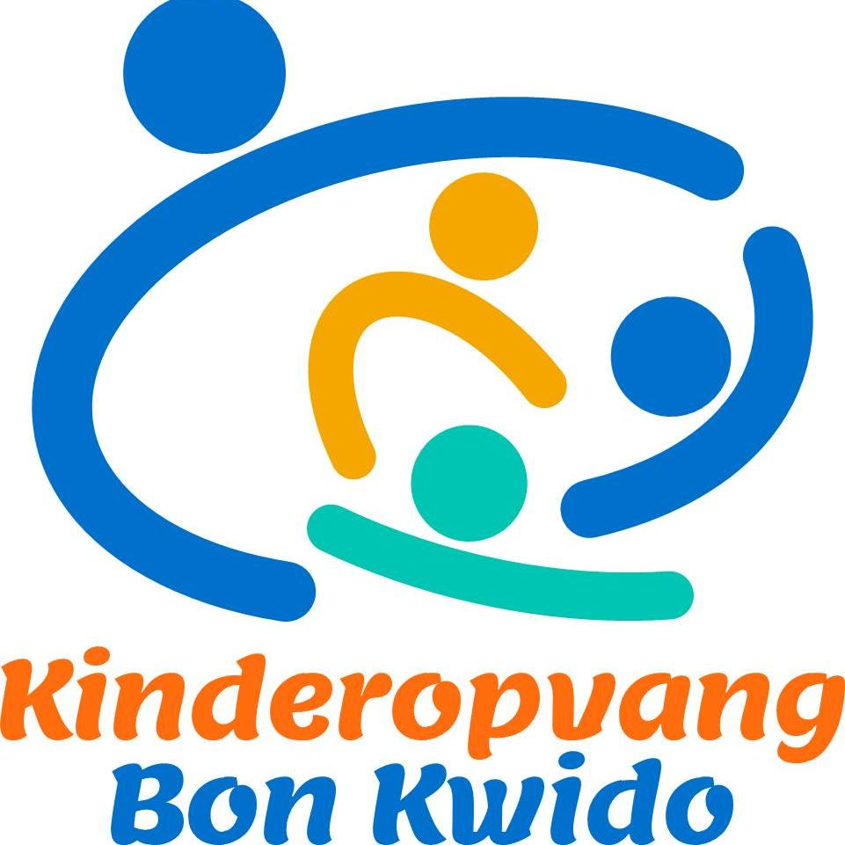

2022-2026
Voorwoord

Voor u ligt het pedagogisch beleidsplan van Kinderopvang Bon Kwido. Vanaf 2018 vormt onze kinderopvang samen met Kolegio San Bernardo de Integrale Kind Centra (IKC) tot juli 2025.
In dit verslag leest u de geplande ontwikkeling voor onze kinderen (0 week4 jaar) en naschoolse opvang (4-12 jaar).
Het plan is geschreven voor 4 jaar (2022-2026).

Het doel van dit beleidsplan is om vast te leggen hoe er gewerkt wordt in de kinderopvang, hoe het managementteam wil dat er gewerkt wordt en met welke hulpmiddelen.
Door het beleidsplan na te leven waarborgen we de kwaliteit. Jaarlijks (februari-maart) wordt het plan geëvalueerd en bijgesteld. Dit doen we na de evaluaties met alle medewerkers over de vorderingen van de diverse verbetertrajecten.
Met deze informatie kunnen ons beleidsplan aanpassen op grond van nieuwe inzichten en actieplannen.

Herziene druk 2026

INHOUD

INLEIDING
1. Onze Kinderopvang
1.1 Algemene informatie
1.2 Dienst verlening
1.3 Openingstijden van de opvang
1.4 Samenstelling kinderpopulatie
1.5 Team Samenstelling
1.6 Bezetting in de kinderopvang
1.7 Organogram
1.8 Accommodatie

2. Visie, missie en kernwaarden
2.1 Algemene Visie
2.2 Onze pedagogische visie
2.3 Onze kernwaarden
2.4 Taalbeleid
2.5 Kwaliteitsverbetering 2025

3. Over het verzorgen van het kind
3.1 Omgaan met hygiëne
3.2 Omgaan met persoonlijke hygiëne van de kinderen
3.3 Omgaan met ziektes en ongevallen
3.4 Overzicht bij slapen en rusten
3.5 Omgaan met luchtventilatie in leef en slaapruimte

4. Onze pedagogische middelen (Strategie)
4.1 Actief leren doe je de hele dag
4.2 Visie op het overbrengen van waarden en normen
4.3 Een veilig pedagogisch klimaat
4.4 Controle GGD
4.5 BSO
4.6 Veiligheid en gezondheid(zie veiligheid en gezondheidsbeleid)
4.7 Het volgen en signaleren van het kind
4.8 Zorgbeleid KBK

5. PM’ers
5.1 Pedagogische medewerkers
5.2 Wat verwachten we van onze PM’ers?
5.3 Opleidingsplan
5.4 Stagiaires

6. Ouders kinderopvang Bon Kwido
6.1 Contact met ouders

7. Gezondheid en voeding
7.1 Onze visie op voeding
7.2 Samen eten
7.3 Voedingsbeleid per leeftijd

- Bijlage
- Bijlage 1: Overdracht formulier bassischool
- Bijlage 2: Aanmeldingsformulier
- Bijlage 3: Observatieformulier PM’er
- Bijlage 4: Sociale kaart
- Bijlage 5: Jaarwerkplan
- Bijlage 6: Jaarlijkse Activiteitenkalender
- Bijlage 7: Menu kaart

Inleiding
Met dit pedagogisch beleidsplan beogen wij informatie te geven over achtergrond en werkwijze van Kinderopvang Bon Kwido. Hierin wordt
nader uitgewerkt de pedagogisch werkplannen in welke staat beschreven hoe er per groep gewerkt wordt op basis van dit plan voor de doelgroepen. Ons pedagogisch beleid gaat om de visie op en het handelen inzake het stimuleren van de ontwikkeling van de kinderen en over datgene wat daadwerkelijk wordt geboden aan kinderen.
De pedagogische uitgangspunten en de doelen dienen om de kwaliteit te verbeteren en zijn vastgelegd. Zo weten de pedagogische medewerkers, ouders en andere betrokkenen hoe er gewerkt wordt en wat er verwacht wordt. We werken met beleidsdocumenten.
- Pedagogische medewerkers, manager, coördinator en het bestuur werken nauw samen.
- De ouders weten op welke manier de opvang werkt aan de ontwikkeling en verzorging van hun kind en hoe de opvang zich opstelt.
- Overheidsinstellingen, bedrijven en geïnteresseerden en overige belanghebbenden; om te laten zien wie we zijn en waar we voor staan.
- Aandacht in het beleidsplan wordt besteed aan: onze kinderopvang, dienstverlener, samenstelling, kinderpopulatie, organogram, visie, missie, ouderbeleid en pedagogisch werkplan.
Het pedagogisch beleidsplan is gemaakt in samenwerking met de pedagogische medewerkers, manager, coördinator en voorzitter van het bestuur.

1. Onze kinderopvang

1.1 Algemene informatie
Kinderopvang Bon Kwido is in Kralendijk (Playa), de hoofdstad van Bonaire.
Het gebouw ligt centraal en wel aan Kaya Maria Carmen Hellmund Boom # 1 Het gebouw werd door de zusters van Roozendaal in bruikleen gegeven met het doel de werkende moeders tegemoet te komen die werkten in Kralendijk.
Op 27 juli 1979 werd het gebouw door de zusters van Roosendaal geschonken aan Fundashon Bon Kwido. De opvang heette toen Kresh Bon Kwido en was bedoeld voor kinderen van 0-4 jaar.
In 2007 werd de naschoolse opvang aangekoppeld (4-12 jaar). In 2017 is de naam veranderd van Kresh Bon Kwido in Kinderopvang Bon Kwido en het logo aangepast.
Vanaf 2018 vormt de opvang samen met Kolegio San Bernardo De Integrale Kind Centra (IKC).
Onze opvang is de enige op Bonaire die een eigendomsterrein en gebouw heeft.
Wij staan ingeschreven bij de Kamer van Koophandel en zijn een zelfstandige onderneming met een bestuur (Fundashon Bon Kwido).

1.2 Dienstverlening
Op Kinderopvang Bon Kwido zijn alle kinderen vanaf 0 weken tot 12 jaar welkom. De zorg en aandacht die we ieder kind bieden, waardoor de kinderen elkaar ontmoeten. Ze spelen samen of alleen maar altijd in de nabije omgeving van onze pedagogische medewerkers. Vanuit hun aangeboren nieuwsgierigheid ontdekken kinderen in hun spel mogelijkheden die ze ongedwongen steeds opnieuw en verder uitproberen. En iedere keer als het niet wil, groeit hun zelfvertrouwen en durven ze weer een stap verder te gaan. Zo ontwikkelen ze zich. In hun eigen beleving vanzelf en spontaan. Daarom moeten we veel uitdagingen en mogelijkheden scheppen die gelegenheid bieden te ontmoeten en te ontdekken. Wij staan voor kwaliteit, veiligheid en plezier voor het kind, die altijd centraal staat.

1.3 Openingstijden van de opvang
Kinderopvang Bon Kwido is open van maandag t/m vrijdag van 7.00 uur tot 18.00 uur. De opvang is gesloten tijdens de officiële feestdagen verder in augustus i.v.m. grote schoonmaak en teambuilding (workshops) en in december afhankelijk hoe kerst valt (+/- 2 weken).
De reguliere breng- en haaltijd is als volgt:
‘s morgens tussen 7.00 uur en 8.30 uur brengen;
’s middags tussen 13.00 uur en 13.30 uur halen/brengen.
’s avonds tussen 16.30 uur en 17.30 uur ophalen.
Wij vragen de ouders ons te laten weten (via whatsapp/email) dat het kind buiten de reguliere haal/breng tijden gebracht of opgehaald zal worden.
Is flexibel bij ophalen om naar een andere activiteit te gaan.
Ook bieden wij verlengde opvang, van 30 minuten aan, speciaal voor de ouders die vroeg moeten beginnen met werken en die tot zes uur 's middags moeten werken.
Wij bieden de kinderen een warme, gezonde lunchmaaltijd en tussendoortje aan, gebaseerd op gezond en gebalanceerde voeding in samenspraak met de diëtiste van de Publieke Gezondheidsdienst.

1.4 Samenstelling kinderpopulatie
Kinderopvang Bon Kwido heeft de capaciteit om 135 kinderen opvang te bieden.

Voor de verschillende leeftijden van de dagopvang hanteren we de volgende ratio leidster-kind:
Groep 1 (0-1,5) : 2 pedagogische medewerkers per 10 kinderen
Groep 2 (1,8-2) : 1 pedagogische medewerker per 6 kinderen
Groep 3 (2-3) : 1 pedagogische medewerker per 8 kinderen
Groep 4 (3-4) : 1 pedagogische medewerker per 8 kinderen

IKC groepen met aantal kinderen
Groep 1A& 1B (4-5 jr) : 2 pedagogische medewerker per 20 kinderen
Groep 2 (4-7 jr) : 1 pedagogische medewerker per 10 kinderen
Groep 3 (7-8jr) : 1 pedagogische medewerker per 10 kinderen
Groep 4 (8-9jr) : 1 pedagogische medewerker per 12 kinderen
Groep 5 (10-12 jr) : 1 pedagogische medewerker per 12 kinderen

1.5 Team samenstelling
Op elk groep staat één bevoegde leidster of staat er een assistent (niv. 2) met een hulp assistent (niv.1). Kinderopvang Bon Kwido hanteert het voorschoolse curriculum (Kaleidoscoop) in afwachting van de nieuwe methode, welke wordt ontwikkeld voor Bonaire.
Onze opvang heeft een bestuur (Fundashon Bon Kwido) en een managementteam die belast is met uitvoeren van het beleid vastgesteld door het bestuur.
Onze opvang werkt ook regelmatig met stagiaires van de (MBO) Middelbaar Beroeps Onderwijs, PRO, VMBO en FORMA afdeling Zorg Welzijn.

1.6 Bezetting in de kinderopvang
Het managementteam wordt gevormd door de manager en de IKC coördinator

De taken van de manager omvatten:
- Het uitvoeren van de door het bestuur vastgesteld beleid waaronder het pedagogisch beleidsplan. Jaarlijks wordt aan de hand van verbeterplannen getracht de kwaliteit van de opvang zo goed mogelijk te waarborgen en te verbeteren.
- Aan het begin van het kalenderjaar wordt het verbeterplan in de teamvergadering besproken en medegedeeld, aan de ouders via whatsapp en ligt ter inzage op de opvang.
- Het pedagogisch beleidsplan, veiligheids-en gezondheidsbeleid, de meldcode kindermishandeling worden geëvalueerd en geactualiseerd met de Pmer’s en blijft iedereen op de hoogte van het beleid en wordt er gewerkt volgens dezelfde pedagogische visie kinderopvang Bon Kwido.
- Toezien op de dagelijkse gang van zaken;

De coördinatrice is belast met:
- Dagelijkse leiding van de pedagogische medewerkers.
- Kinderopang Bon Kwido wordt ondersteund door de coördinator.
- Zorg dragen dat alles verloopt volgens het beleidsplan en het werkplan.

De pedagogische medewerkers houden zich bezig met:
- het zorgen voor een goede en prettige sfeer op de kinderopvang
- de opvoeding, begeleiding en verzorging van het kind
- het organiseren en ondernemen van activiteiten met kinderen

Bestuur is belast met:
- Ondersteuning van het Management Team en het vaststellen van beleid
- Financiën

Keuken is belast met:
- Keuken; het verzorgen van gezonde voeding, gezonde tussendoortjes klaarmaken, het wasgoed doen en het schoonhouden van de keuken en de houdbaarheidsdatum van de producten controleren en de inventaris bijhouden voor bestellingen.

Facilitaire Dienst is belast met:
- Interieurverzorgster; schoonhouden van de opvang en alles wat daarmee samenhangt.

Externe Diensten zijn:
- Handyman; uitbesteed aan een vaste onderhoudsbedrijf
- Elektricien; uitbesteed aan een vaste onderhoudsbedrijf
- Tuinman; verzorgt de tuin

Organogram 1.7

[Grab your reader’s attention with a great quote from the document or use this space to emphasize a key point. To place this text box anywhere on the page, just drag it.]
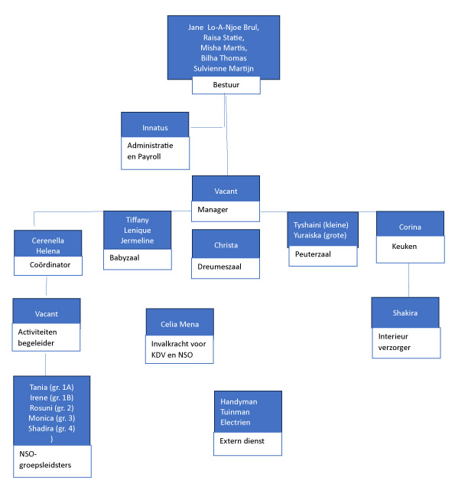
BSO-

1.8 Accommodatie
De inrichting van de binnen- en buiten accommodatie is ondersteunend aan het pedagogisch handelen en is afgestemd op activiteiten die passen bij de leeftijd van de kinderen. Elke groep heeft zijn eigen lokaal met eigen toiletten. In de lokalen wordt niet gegeten. Uitzondering is de babygroep 1(0-1,8). Zij eten buiten hun lokaal en hebben hun eigen eetplaats. In hun lokaal hebben ze hun eigen pap-brood plek (bar)terwijl alle andere maaltijden in onze keuken worden voorbereid. De lokalen zijn ingericht volgens caleidoscoop principe met aan de leeftijd aangepaste inrichting. De baby’s hebben een aparte ontwikkelingsruimte. Al onze lokalen zijn voorzien van airco’s, maar gezien de hitte streven we naar 1 airco extra in de grote ruimte en na upgrading van de elektra capaciteit nog 1 airco voor de groep komkommer. Hopelijk realisatie op kort termijn. De groepen hebben hun eigen binnen en buitenspeelruimte en wordt ingedeeld in de leeftijdscategorieën.

2.Visie Missie en Kernwaarde

2.1 Algemene visie
Het geven van verzorging en begeleiding in een passende omgeving aan kinderen door een deskundig pedagogisch medewerkers in het verlengde van en in wisselwerking met het eigen opvoedingsmilieu. De verzorging en begeleiding van het kind is gericht op een optimale ontwikkeling middels spel- en contactmogelijkheden in een groepsverband van verantwoorde omvang waarbij de door de ouders geformuleerde uitgangspunten zoveel
mogelijk worden nagestreefd.

2.2 Onze pedagogische visie
Onze visie op het stimuleren van de ontwikkeling van het kind. Het belangrijkste bij Fundashon Bon Kwido is de manier waarop met kinderen wordt omgegaan. Bij ons pedagogisch beleid gaat het om de visie op, en het handelen inzake het stimuleren van de ontwikkeling van de kinderen en over datgene wat daadwerkelijk wordt geboden aan kinderen. Het pedagogisch beleidsplan is een belangrijke toetssteen voor ouders. Ons kinderdagverblijf biedt aan al onze kinderen de gelegenheid, met behulp van de methode Kaleidoscoop, om de vier pedagogische doelen te ervaren. Deze doelen zijn:
- Kinderen een gevoel van emotionele veiligheid bieden.
- Kinderen gelegenheid bieden om persoonlijke competenties te ontwikkelen.
- Kinderen gelegenheid bieden om sociale competenties te ontwikkelen.
- Kinderen de kans om zich waarden en normen, de 'cultuur' van de samenleving, eigen te maken.

De praktische werkwijze van Kaleidoscoop/COR Advantage /ZCB om aan deze vier doelen gestalte te geven.
Waar we samen voor staan, de kracht van samen.
We staan voor;
Plezier, hier komen kinderen graag naar toe. Goede diensten, kdv en basisonderwijs.
Doorgaande leer en ontwikkellijn vanaf 0 jaar.
Een pedagogische visie en aanpak, door alle professionals, dezelfde normen en waarden.
Gezamenlijke vieringen.
Ouderbetrokkenheid. Je kan er terecht als ouder, je voelt je welkom, je mag er als ouder over meedenken.
Een community, dus ook samen met de omgeving.
Een team van samenwerkende, betrokken professional.
Tijd om belangrijke momenten te vieren, of er bij stil staan. Samen met ouders.
Een goed en uitdagend gebouw.
Aanleren van kennis en vaardigheden bij kinderen op basis van de wettelijke kaders en vereisten.
Voeding, zelf leren koken en bewust om leren gaan met voeding. Een mooie keuken.
Iedereen is welkom, ongeacht achtergrond, cultuur en religie.
Objectieve toetsing en analyses van resultaten, met daaruit voortvloeiende acties.
Veilig. We kennen alle kinderen, ook van een andere groepen.
Een vroege start met Nederlandse taal.
Aanleren van een grote woordenschat.

Gezamenlijke thema’s. Groep 1 en 2.
Digitale ondersteuning en communicatiemiddelen.
Informatieavonden met externe organisaties als EOZ etc.
Samen met andere kov op zoek naar pmer’s, samen met andere scholen inzet muziekleerkracht. Dit schooljaar krijgen de NSO kinderen de mogelijkheid om muziekles te volgen.

Missie van kindervang Bon Kwido
Voor ouders
Op een kwalitatief hoogwaardige wijze opvang en ontwikkelingsmogelijkheden voor hun kinderen bieden zodat zij in staat worden gesteld werk, vrije tijd, zorg en opvoeding optimaal te combineren.

Voor kinderen
Op een kwalitatief hoogwaardige wijze opvang en ontwikkeling mogelijkheden bieden zodat zij een optimale start in het leven hebben.

Voor medewerkers
Het bieden van een stimulerende en inspirerende omgeving waarin tegemoet wordt gekomen aan persoonlijke ambities en de mogelijkheden worden geboden voor persoonlijke groei en ontwikkeling.

2.3 Onze kernwaarden
Kernwaarden maken zichtbaar wie we zijn. Ze geven aan wat ons waardevol en uniek maakt.
Met de keuze voor deze specifieke kernwaarden geven wij richting aan onze gewenste houding en gedrag. Zij zijn de belangrijkste waarden binnen onze organisatie die leidend zijn voor ons handelen. Deze zijn:
- Eerlijkheid staat voor betrouwbaar en oprecht zijn.
- Respect tonen voor elk kind met zijn eigen karakter, eigen temperament eigen mogelijkheden.
- Liefde; de stuwende kracht achter de ontwikkeling van alle vermogens van het kind.
- Ordelijkheid in het uitwerken, aanbieden en opvolgen van planning en structuur.
- Professionaliteit, wordt gewaarborgd door het feit dat iedere pedagogische medewerker minstens een SPW-2 opleiding heeft afgerond, ruime
werkervaring heeft en deel neemt aan de bijscholingen teambuildingen / Workshops.

Methode: De praktische werkwijze van Kaleidoscoop die wij in de opvang hanteren: Vooruitkijken - Speelwerken - Opruimen - Terugkijken
Inrichting van hoeken.

Actief Leren
Actief leren is de kern van Kaleidoscoop. De voorschoolse educatieve methode gaat er vanuit dat kinderen kennis verwerven en vaardigheden ontwikkelen door actief betrokken te zijn bij mensen, materialen, gebeurtenissen en ideeën. Pedagogische medewerkers ondersteunen het actief leren. In onze uitdagende leeromgeving, helpen zij de kinderen om hun spel uit te breiden, praten met de kinderen over wat ze aan het doen zijn en helpen hen om problemen zelf op te lossen. Kaleidoscoop richt zich op een brede ontwikkeling van kinderen kennis en ervaringen die zij opdoen.

10. Leeromgeving
Kinderen leren het beste in een stimulerende en geordende leeromgeving, waarin zij keuzes kunnen maken en naar die keuzes kunnen handelen. Kaleidoscoop besteedt daarom veel aandacht aan de inrichting en aankleding van het lokaal. Onze leeromgeving is ingedeeld in hoeken, zoals het Poppenhoek, de Constructiehoek, het Atelier, de Leeshoek, de Thematafel, Tafelspellen en de Muziekhoek met materialen die de kinderen uitdagen tot spel en samenspel. Onze leeromgeving en het materiaal zijn voorzien van labels in de vorm van afbeeldingen, foto’s, of woorden. De materialen liggen op toegankelijke plekken. Zo kunnen kinderen zonder hulp van de pedagogische medewerkers de materialen vinden, pakken en weer opruimen, waardoor ze al op jonge leeftijd zeggenschap hebben over hun omgeving.

11. Vooruitkijken - Speelwerken - Opruimen - Terugkijken
Vast onderdeel van het dagschema is de cyclus van vooruitkijken, speelwerken, opruimen en terugkijken. Bij het vooruitkijken, maken de kinderen plannetjes wat ze willen gaan doen, tijdens het speelwerken

(vrij spel in de hoeken) voeren zij hun plan uit, dan ruimen de kinderen zelf alles op en zetten alles op de juiste plaats, bij het terugkijken, blikken ze terug op wat ze hebben gedaan. De leidsters ondersteunen en begeleiden de zelfgekozen activiteiten van de kinderen.
Andere vaste onderdelen van het dagschema zijn het speelleren in de kleine groep en het speelleren in de grote groep. Tijdens het speelleren in de kleine groep splitsen de leidsters de groep in tweeën en bieden ieder een activiteit aan die aansluit bij de interesses van de kinderen en bij de sleutelervaringen van Kaleidoscoop. Tijdens het speelleren in de grote groep doen alle kinderen mee met een activiteit die geïnitieerd wordt door de leidsters. Ook tijdens het buitenspel ondersteunen de leidsters het actieve en betrokken spel van de kinderen.

12. Observatie
Heden werkt Kinderopvang Bon Kwido met een checklist observatielijst voor kinderen van 0 tot 12 jaar en overdrachtsformulier voor kinderen van 4 jaar die naar de basisschool gaan. (bijlage)

13. Interactie
Bij Kaleidoscoop staat de actieve betrokkenheid van kinderen centraal. Kinderen nemen het initiatief. Daarbij is de interactie met volwassenen heel belangrijk. De leidsters bieden de kinderen een stimulerende omgeving en een vast dagschema. Ze praten met de kinderen, reiken spelenderwijs nieuwe woorden aan en reageren op de taaluitingen van de kinderen. Ze helpen kinderen met plannen maken, die uitvoeren en erop reflecteren. Ze observeren kinderen en houden hun ontwikkeling in de gaten. Ze zorgen ervoor dat de activiteiten die ze aanbieden, aansluiten bij de behoeftes en interesses van de kinderen.

14. Ouders
Kaleidoscoop hecht sterk aan samenwerking met ouders (of verzorgers) omdat zij de belangrijkste opvoeders zijn. Kaleidoscoop beschouwt ouders als partners, die ook welkom zijn in de groep. De leidsters overleggen regelmatig met ouders over hun kind en worden 2x per jaar oudergesprekken van 10 minuten georganiseerd, waarin men met elkaar praat over wat de kinderen leren en waarom dat belangrijk is. Ook worden tips aan de ouders gegeven wat zijzelf thuis kunnen doen. Ouders worden nauw betrokken bij een thema of project. Zo werkt ons kind centra samen met de ouders aan de ontwikkeling van de kinderen.

15. Taalontwikkeling
Taal speelt een grote rol in de ontwikkeling van kinderen. Kaleidoscoop besteedt daarom gedurende alle activiteiten veel aandacht aan de taalontwikkeling.
Kinderen willen graag communiceren en hun taal wordt geleidelijk aan complexer door de gesprekken die ze onderling en met de leidsters voeren. Kinderen leren te praten door zich vrijelijk te uiten over wat ze meemaken. De leidsters ondersteunen kinderen daarbij door naar hen te luisteren en belangstellend te reageren op hun pogingen om hun wensen, gedachtes en ervaringen onder woorden te brengen.

Taalbeleid op kinderopvang Bon Kwido:
(Moedertaal )
Een moedertaal is een taal die tijdens de jeugd, zonder formeel taalonderwijs, wordt verworven. Op Bonaire wordt er voornamelijk Papiamentu gesproken, maar we hebben ook Nederlandstaligen, Spaanstaligen, Haitiaanstaligen.
Op kinderopvang Bon Kwido zijn er pmers die papiaments(14), Haitaains(1), spaans (2),Nederlands(2) als moedertaal hebben.
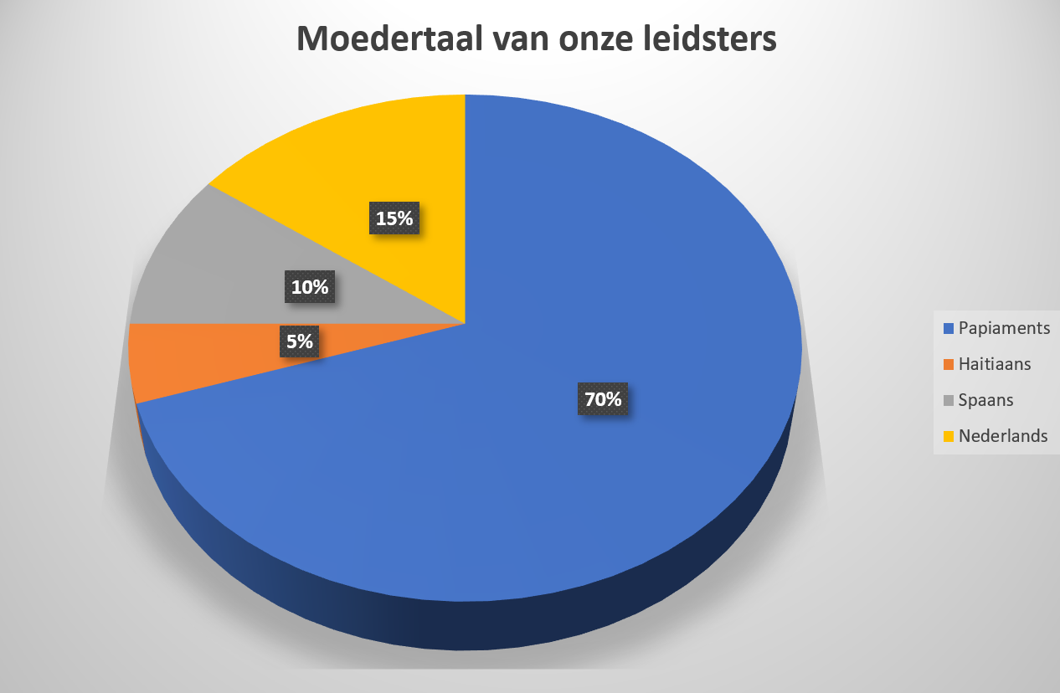

Het aantal kinderen die de opvang bezoeken bedraagt op dit moment 81.
Kijken we naar de kinderen die de opvang bezoeken(0-12jaar) dan spreken we van Nederlandstalige ,Haïtiaanse,, Papiamentstaligge en Spaanstalige kinderen.
Daarnaast hebben we 2 talige kinderen ned-pap/sp-ned/pap-sp/zwitsers-ned.
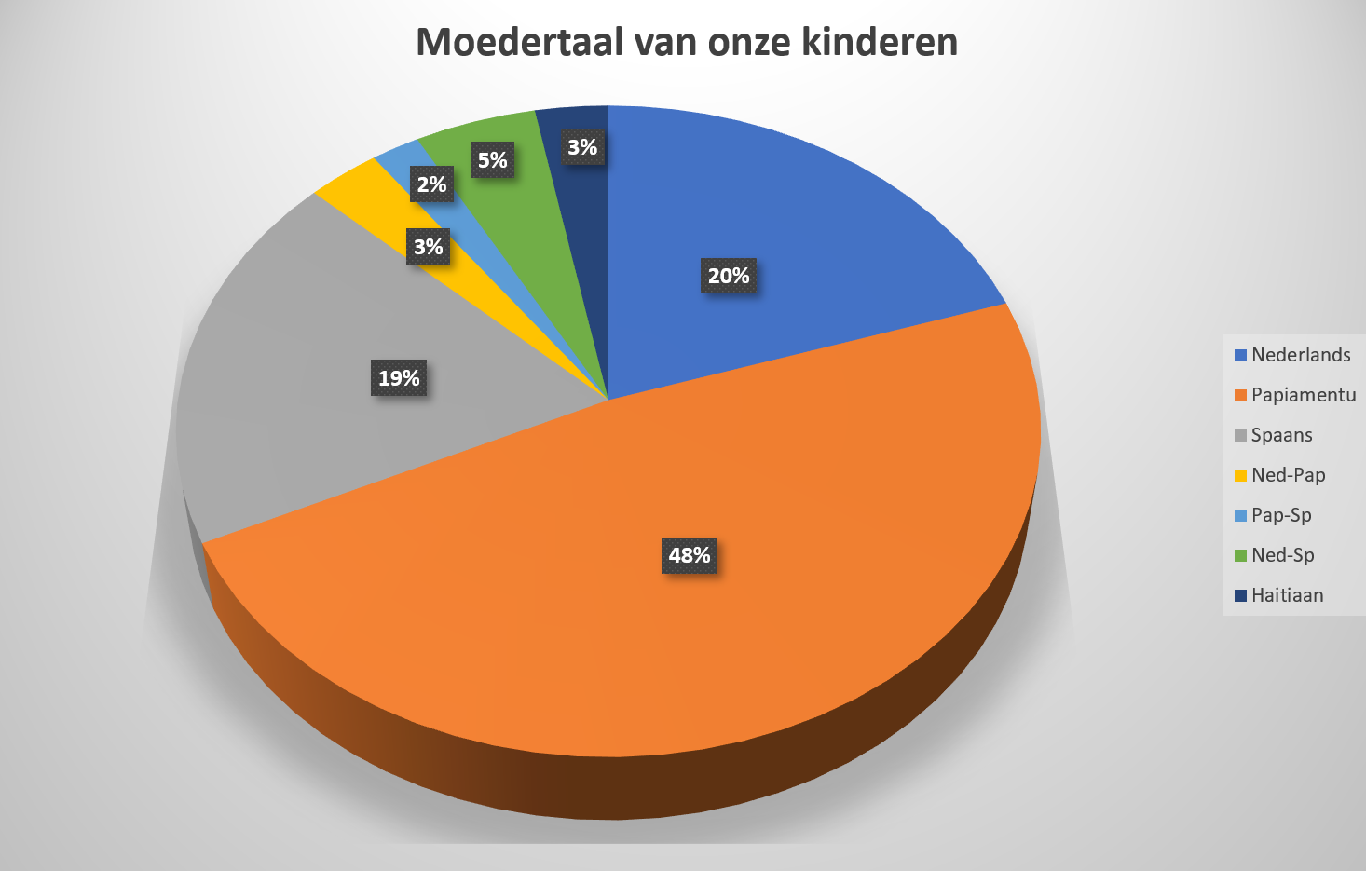

Afspraak:
In de teamvergadering augustus 2024 is unaniem besloten om het Papiamentu te gebruiken als voertaal.
Kinderen:
Onze kinderen moeten hun moedertaal goed beheersen en vandaar uit wordt het makkelijker om meerdere talen te leren op jonge leeftijd.

Vanaf het moment dat kinderen naar de dagopvang gaan, zijn ze gericht bezig met woordenschat ontwikkeling in de moedertaal Papiamentu en de toekomstige schooltaal (instructietaal)het Nederlands
In onze kinderopvang is de aanspreektaal Papiamentu en de anderstalige kinderen wordt verduidelijkt in hun moedertaal voor zover dit kan door de leidster.

Ouders:
Mededelingen worden naar de ouders toe 2 talig gecommuniceerd. Papiaments en Nederlands.

Gesprekken met ouders worden in de verschillende talen gevoerd, zover de PM’ers dat kunnen.

Stimuleren van de taal
De taalontwikkeling wordt gestimuleerd door de hoeken en voorlezen voor alle leeftijden.

Met de hulp van de bibliotheek en de Media bus wordt de taal extra gestimuleerd en door het voorlezen voor alle kinderen.

Ook de vergaderingen en mededelingen zijn in de Nederlandse taal. Om de Nederlandse taal van de PM’ers te bevorderen, wordt er door de leidinggevende overwegend in het Nederlands gecommuniceerd. Immers alle studieboeken en materiaal zijn in het Nederlands.

De planning voor 2027 is om de medewerkers een cursus Nederlands te laten volgen op 2F-3F niveau.

Indien nodig ook een cursus Papiaments.

Officiële documenten

De officiële documenten zijn in het Nederlands.

2.5. Kwaliteitsverbetering 2026
Kinderen zijn een kwetsbare doelgroep. Daarom worden er door de overheid kwaliteitseisen gesteld aan kinderopvang. Hier moet de kinderopvang zich aan houden.
De kwaliteitseisen hebben onder andere betrekking op de
groepssamenstelling, het aantal medewerkers per groep kinderen, diploma’s van de medewerkers en veiligheid van de opvang. Om te werken aan de verbetering van de kwaliteit in de kinderopvang van Bon kwido moet men eerst vaststellen welk doel wij hebben we met de opvang.

Het doel van de kinderopvang
Het doel van de kinderopvang is, de kinderen in een veilige, gezonde adequate leefomgeving opvangen zodat zij zich ook veilig voelen ,zich ontwikkelen tot zelfstandige individuen en zichzelf kunnen zijn. Het vertrouwen genieten van juffen en gestimuleerd worden om hun talenten te laten zien en ontwikkelen. Normen en waarden in stand houden, zoals die gelden in onze Bonairiaanse samenleving.
Onze kinderopvang wordt verdeeld in de dagopvang en naschoolse opvang.
Om de kwaliteit te verhogen zijn de PM’ers geplaatst waar ze goed op hun plek zitten en met plezier werken.

Onze dagopvang verdient veel aandacht. Ondanks onze PM’ers niet allemaal over de juiste diploma beschikken, maar zijn wel gemotiveerd en ervaren om met jonge kinderen te werken. Ze doen hun werk met plezier en naar de tevredenheid van de ouders.

De opleiding niveau 3 volgen is een must.
Daarnaast wordt er ook ingespeeld op de behoefte van de PM’ers

Overzicht stand van zaken de PM’ers per augustus 2025

Het aantal PM’ers bedraagt 14:
Aantal PM’ers met diploma verdeeld in niveau 3&4
Niveau 3 zijn er 6
Niveau 4 1
HBO niveau 1
Studerend Niveau 2.2 is 1
Niveau 3.3 is 1
Niveau 4.1 zijn 2
Ontheffing moet worden verleend aan 1 PM’er van boven de 60.

De volgende stappen zijn gezet.
Babyzaal heeft een PM’er niveau 3 diploma en doet nu niveau 4
En 2 PM’ers van de babygroep hebben de babycursus gedaan.
Dreumes en grote peuter hebben ook 2 PM’er met niveau 3 en 1 PM’er niveau2.

Naast hun schoolopleiding krijgen ze workshops en worden ze begeleid door de leiding en Coaches uit Akseso of externe consultance.

De dagopvang
Veel aandacht wordt aan alle groepen dagopvang besteed.
Werken aan zelfredzaamheid, zelfstandigheid ontwikkeling van talenten.

De babygroep:
We letten dan op de volgende zaken:
- De inrichting van de babygroep.
- Voldoende uitdagende ontwikkelingsmateriaal
- Activiteitenplanning van de thema’s gericht op deze groep.
- Observatie van de ontwikkeling van het kind en wordt gedocumenteerd.
- Goed contact met de ouders mondeling en schriftelijk.
- Bij opvallende zaken wordt de hulp ingeroepen van de orthopedagoog via de Akseso.
- De baby’s blijft tot 15 maanden op de babyzaal en moet het volgende kunnen om naar de dreumesgroep te gaan.
- Kunnen zitten, lopen, brabbelen en zelfstandig kunnen eten.

Babyzaal heeft de volgende hoeken: leeshoek, poppenhoek en spelhoek.

Twee van de leidsters uit de babyzaal volgen de babycursus.

Elke leidster van de babyzaal heeft 3 a 4 kinderen om te observeren.
Er zijn 10 kinderen in de babyzaal.

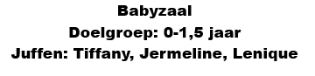
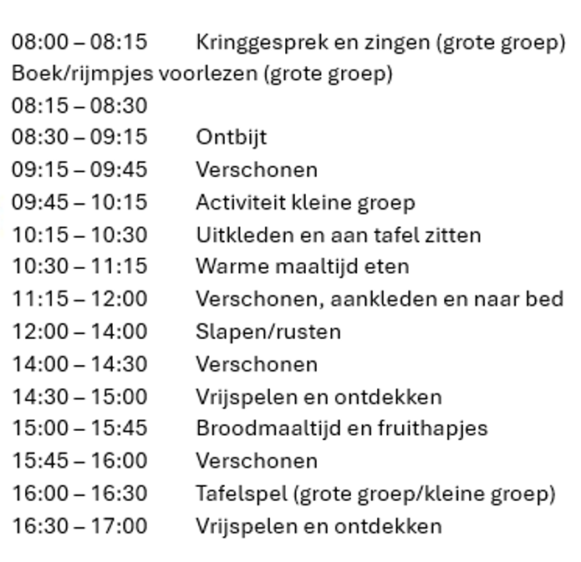

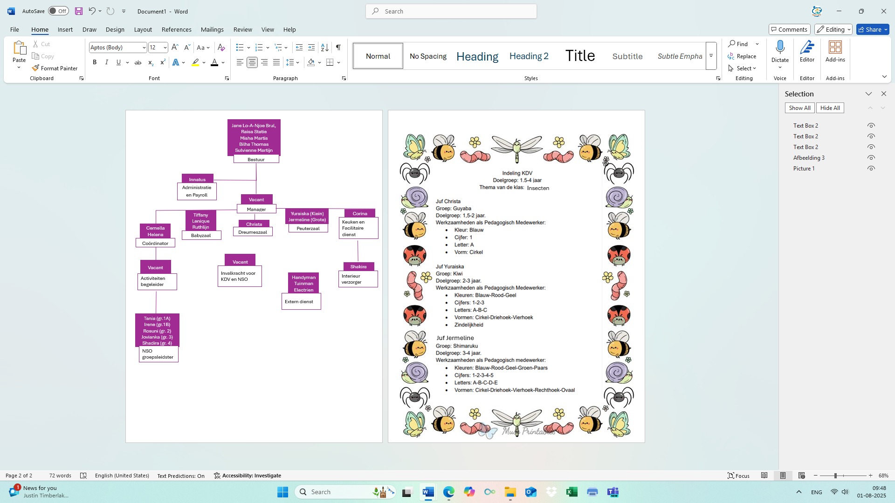
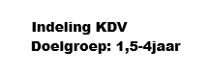
Juf Yuraiska
Juf Tyshaini

Babyzaal Doelgroep: 0-1,5 jaar Thema van de klas insecten Juffen: Tiffany, Lenique, Ruthlijn 08:00-08:15
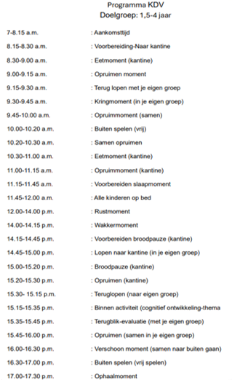

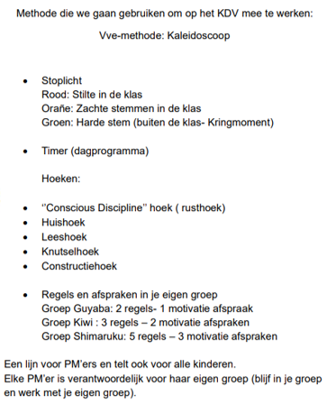

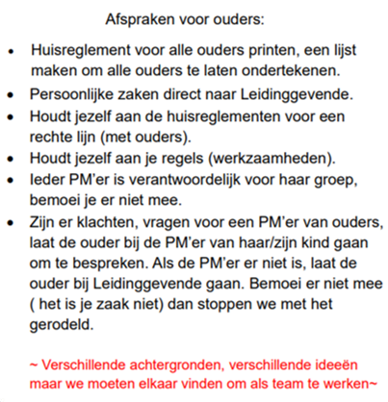

Leefomgeving:
Om de veiligheid van de kinderen te waarborgen hebben we in mei de binnen en buitenruimte geïnspecteerd.(zie veiligheid en gezondheidsbeleid.

De planning is om in de lokalen te verven in maand augustus 2026 en vernieuwing meubilair voor de kinderen.

De naschoolse opvang (BSO) werkt vanaf augustus:
- aan zelfredzaam en zelfstandigheid van de kinderen.
- Stimulatie van hun persoonlijke ontwikkeling en talenten.

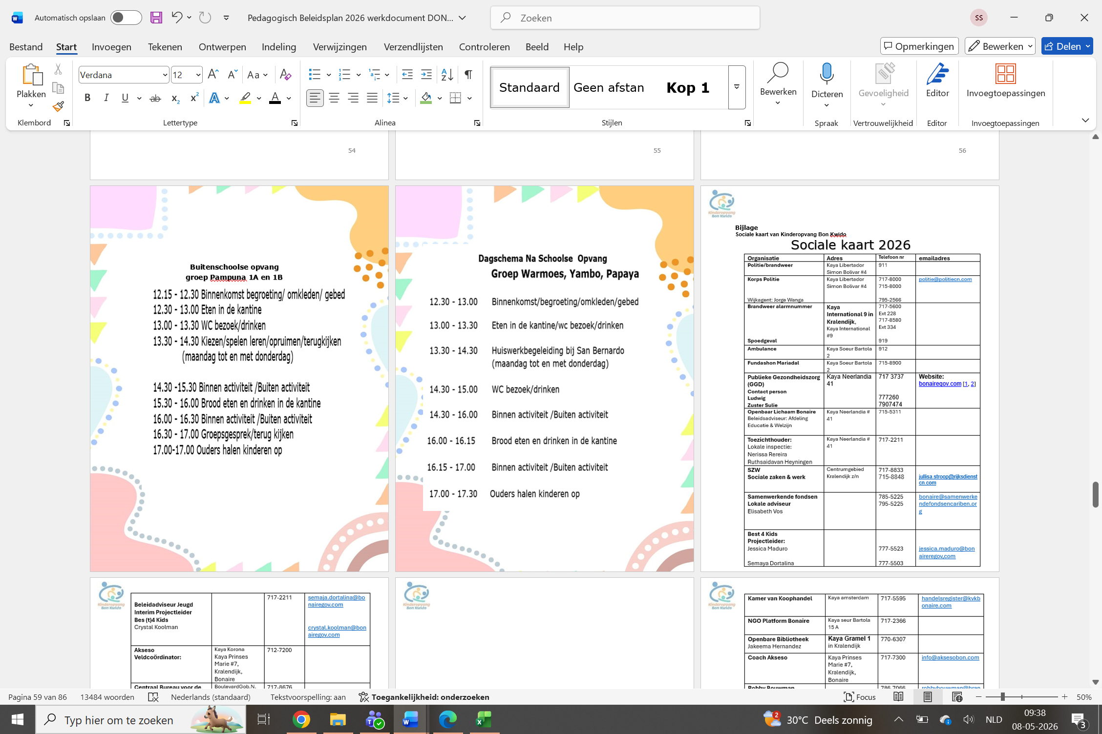

Om de ene week vergaderingen met het KDV team en manager samen met
- de verantwoordelijke babyzaal.
- BSO met coördinator en geven hand-outs indien nodig

Deze vergaderingen staan los van de 2-wekelijkse teamvergaderingen op de
donderdagmiddag na sluitingstijd van de opvang.

We zijn er nog niet, maar gemotiveerd op de goede weg

3. Over het verzorgen van het kind
Het verzorgen van kinderen vormt de basis van het kinderopvang werk. Het is een aandachtsgebied binnen het pedagogisch terrein dat vanzelfsprekend veel gewicht krijgt.

3.1 Omgaan met hygiëne
Kinderen die een kinderdagverblijf bezoeken hebben een grotere kans om een infectieziekte op te lopen dan kinderen die thuis verzorgd worden. Via andere kinderen komen ze vaker en op jongere leeftijd in contact met ziekteverwekkers. Om verspreiding van infectieziekten tegen te gaan kan het in sommige gevallen nodig zijn extra schoon te maken en/of desinfecteren te overwegen. Het protocol infectieziekten moet nog gemaakt worden.
Omgaan met preventieve maatregelen

De preventieve maatregelen die worden genomen ten aanzien van allergieën, besmettelijke ziekten, infecties of andere aandoeningen zijn:
- Speelgoed regelmatig schoonmaken;
- Het kind dat hoest en niest, discipline leren;
- Na het toilet handen wassen;
- Voor het eten handen wassen;
- Na het buiten spelen handen wassen;
- Papieren handdoekjes en vloeibare zeep gebruiken;
- Hand-santaizer gebruiken;
- Goede ventilatie;
- De leidster moet na het verschonen van het kind de handen wassen en het commode reinigen.

3.2 Omgaan met persoonlijke hygiëne van kinderen
Voor het eten worden de handen gewassen. Met zindelijkheidstraining wordt niet eerder begonnen dan dat het ook in de thuissituatie gebeurt. Er wordt met de ouders/verzorgers overlegd wanneer de groepsleiding het idee heeft dat een kind aan zindelijkheidstraining toe is.
Omgaan met afval(hygiëne)

Afval emmers zijn gesloten en worden elke dag 2x geleegd en indien nodig schoongemaakt. Afvalmateriaal zoals boterdoosjes, melkpakken, theedoosjes en jampotten en dergelijke worden hergebruikt met knutselen. Er wordt de kinderen aangeleerd afval in de afval emmer te gooien.

3.3 Omgaan met ziektes en ongevallen
Bij een ongeval wordt indien nodig een arts ingeschakeld en worden de ouders direct op de hoogte gesteld. Eerste hulp/ hoort bij ziektes. Kinderopvang Bon Kwido vindt het belangrijk dat bij ongevallen eerste hulp verleend kan worden. Daardoor wordt er van iedere leidster verwacht dat hij een met kindgerichte E.H.B.O. gaat volgen en onderhoudt. Als we met spoed een kind naar de EHBO post moeten brengen wordt, om geen tijd te verliezen, worden de ouders gebeld op het moment dat de manager al met het kind op weg is naar de EHBO post. Het dossier van het kind wordt ook meegenomen voor de verzekeringspapieren.
Drie pedagogische medewerkers en 1 kok zijn in het bezit van een geldige
EHBO diploma. Als een kind ’s morgens wordt gebracht met koorts hoger dan 38,5°C, kan het kind niet blijven. Krijgt het kind in de loop van de dag
koorts, dan is het afhankelijk van hoe het kind zich voelt en hoe hoog de koorts wordt. Is het kind naar de mening van de leidster te ziek om te blijven of is er kans dat het kind andere kinderen infecteert, of het kind vraagt te veel tijd van de leidster, dan worden de ouders gebeld om het kind te komen halen. Indien een kind medicijnen (tijdelijk) gebruikt, dient de ouder dat zelf te doen. Medicijnen worden door de leidsters niet toegediend.
(zie omgaan met Chronische ziekte) Omgaan met chronisch zieke kinderen
(valt onder ziekte)
Kinderen met een chronische ziekte en/of kinderen die een speciaal dieet volgen, kunnen bij ons zeker geplaatst worden. Wij vragen de ouders/verzorgers wel dat ze met een volledige uitleg komen ten aanzien van de ziekte en of diëten en een dokterverklaring/brief.

3.4 Overzicht bij slapen en rusten
Een belangrijk criterium bij de inrichting van de groepsruimte is overzicht. Overzicht over de ruimte is zowel voor de leidster als voor het kind belangrijk. De leidsters moet een zo goed mogelijk overzicht op alle kinderen
kunnen houden. Voor de jongste is het belangrijk om oogcontact met de leiding te hebben terwijl ze aan het spelen zijn. De commodes zijn geplaatst in de groepsruimtes of zijn aangrenzend.
De slaap- en rusttijden van baby’s worden zoveel mogelijk afgestemd op de thuissituatie. De baby slaapt altijd in hetzelfde bed met zonodig een eigen knuffel en/of slaapdoekje. De babygroep heeft een gescheiden slaapruimte. De slaap- en rusttijden van dreumesen en peuters verlopen volgens ons vaste dagschema.

3.5 Omgaan met luchtventilatie in leef en slaapruimte
Er wordt op de groepsruimtes en slaapkamers elke dag geventileerd door de deuren en ramen open te zetten ‘s morgens bij het openen van de opvang (als er geen kinderen verblijven). Ook de temperatuur nauwlettend in de gaten houden.

4. Onze pedagogische middelen (strategie)

4.1 Actief leren doe je de hele dag
Actief leren is de kern van Kaleidoscoop en heeft vijf kenmerken:
- Kinderen hebben de beschikking over uiteenlopende interessante materialen.
- Ze kunnen de materialen gebruiken, onderzoeken en ermee spelen zoals zij dat willen.
- Ze kunnen hun eigen doelen stellen, zelf bepalen waarmee ze willen spelen en wat ze gaan doen.
- De volwassenen respecteren de taal van de kinderen. De kinderen laten op hun eigen wijze weten, verbaal of non-verbaal, wat ze aan het doen zijn en wat zij hebben gedaan.
- De volwassenen ondersteunen wat de kinderen doen. Ze helpen hen hun spel uit te breiden door met hen te praten, mee te doen aan hun spel en hen te ondersteunen bij het oplossen van problemen.

Kaleidoscoop richt zich op een brede ontwikkeling van kinderen. De taalontwikkeling krijgt veel aandacht, evenals de sociaal-emotionele, cognitieve, creatieve en (senso) motorische ontwikkeling. Bij Caleidoscoop noemen we dit ‘sleutelervaringen;

Kinderdagverblijven die met Kaleidoscoop werken. Ondersteunen en stimuleren jonge kinderen in hun ontwikkeling door:
- Een spelleeromgeving met hoeken (binnen en buiten), die zowel veilig als uitdagend is ingericht;
- Een dagschema dat houvast en structuur biedt, met o.a.
‘vooruitkijken-speelwerken-terugkijken’ initiatief bij het kind) en
‘speelleren’ (initiatief bij de pedagogisch medewerker);
- Activiteiten en samenspel tussen pedagogisch medewerkers en kinderen, waarbij de volwassenen gebruik maken van interactie strategieën en spelbegeleidingstechnieken;
- Kind observaties en registratie daarvan in een kind volgsysteem;
- Samenwerking en overdracht tussen de pedagogisch medewerkers;
- Dagelijks contact die voor het kind belangrijk zijn; • Ouderbijeenkomsten over specifieke onderwerpen.

4.2 Visie op het overbrengen van waarden en normen.
Normen vertalen de waarden in regels en voorschriften hoe volwassenen en kinderen zich behoren te gedragen. Bij Kinderopvang Bon Kwido gelden er, binnen in de zalen en buiten in de speeltuinen, regels die zorgen voor regelmaat en structuur. Door het stellen van regels geeft Kinderopvang Bon Kwido overdracht van normen en waarden. We willen graag dat kinderen leren op een positieve manier met anderen om te gaan. We leren kinderen respect te hebben voor elkaar, voor anderen en andermans spullen, elkaar de ruimte gunnen en helpen als dat nodig is. Daarnaast heeft Kinderopvang Bon Kwido klassenregels, afsprakenlijst, gedragsregels, allemaal voorbeelden van overdracht van normen en waarden. Dit geldt ook voor de omgang met mensen die “anders” zijn.
Verder vinden wij de volgende waarden belangrijk en bijbehorende normen willen wij ook zeker meegeven aan de kinderen van Fundashon Bon Kwido.
Respect hebben voor elkaar
- Eerlijk zijn
- Beleefd zijn
- Behulpzaam zijn
- Gehoorzaam zijn

4.3 Een veilig pedagogisch klimaat.
Een veilig pedagogisch klimaat is essentieel voor de ontwikkeling en het welbevinden van kinderen in de kinderopvang. Dit klimaat wordt bepaald door de interacties tussen pedagogisch medewerkers en kinderen, de groepssfeer en de fysieke omgeving.

Kenmerken van een veilig pedagogisch klimaat

Emotionele veiligheid
Pedagogisch medewerkers bieden warmte, responsiviteit en empathie naar kinderen. Kinderen voelen zich geaccepteerd, begrepen en gesteund. Er heerst een positieve, ontspannen sfeer in de groep.

Sociale veiligheid
Kinderen leren omgaan met conflicten en grenzen. Pedagogisch medewerkers geven duidelijke regels en structuur. Pesten en grensoverschrijdend gedrag worden voorkomen en aangepakt.

Fysieke veiligheid
De ruimte, materialen en activiteiten zijn veilig ingericht. Er zijn duidelijke afspraken over veiligheid en gezondheid. Pedagogisch medewerkers houden toezicht en grijpen tijdig in.

Pedagogische veiligheid
Kinderen kunnen zich optimaal ontwikkelen en ontplooien. Activiteiten sluiten aan bij de behoeften en ontwikkelingsfase van kinderen. Pedagogisch medewerkers bieden passende uitdaging en ondersteuning. Rol pedagogisch medewerkers Pedagogisch medewerkers hebben een cruciale rol in het creëren van een veilig pedagogisch klimaat. Ze moeten:

Sensitief en responsief reageren op de behoeften van kinderen.
Structuur en duidelijkheid bieden. Positieve interacties aangaan. Risico's inschatten en veiligheidsmaatregelen nemen. Kinderen begeleiden in hun sociale ontwikkeling.

Conclusie
Een veilig pedagogisch klimaat is een voorwaarde voor het welbevinden en de ontwikkeling van kinderen in de kinderopvang. Pedagogisch medewerkers spelen]
hierin een sleutelrol door emotionele, sociale, fysieke en pedagogische veiligheid te bieden.

Hier zijn enkele effectieve strategieën om de emotionele veiligheid in de groep te bevorderen:

Sensitieve interacties
Pedagogisch medewerkers tonen warmte, betrokkenheid en empathie in de omgang met kinderen. Ze sluiten aan bij de emotionele behoeften van kinderen en benoemen gevoelens. Er is aandacht voor individuele verschillen in temperament en emotionele ontwikkeling.

Positieve groepssfeer
Pedagogisch medewerkers creëren een sfeer van acceptatie, vertrouwen en plezier in de groep. Er wordt samengewerkt aan groepsregels en -normen, waarbij kinderen worden betrokken. Positief groepsgedrag wordt benadrukt en beloond.

Emotionele ondersteuning
Kinderen krijgen ruimte om hun gevoelens te uiten en worden hierin ondersteund. Pedagogisch medewerkers helpen kinderen om te gaan met frustratie, angst of verdriet. Er is aandacht voor het ontwikkelen van emotionele vaardigheden, zoals herkennen, benoemen en reguleren van emoties.

Continuïteit en voorspelbaarheid
De dagindeling, routines en regels zijn duidelijk en consistent. Pedagogisch medewerkers bieden structuur en houvast, waardoor kinderen zich veilig en vertrouwd voelen. Veranderingen worden goed voorbereid en begeleid.

Afstemming met ouders
Pedagogisch medewerkers hebben regelmatig contact met ouders over het welbevinden van het kind. Er is afstemming over de emotionele behoeften en ondersteuning van het kind. Ouders voelen zich welkom en betrokken bij het creëren van een veilige omgeving. Door deze strategieën toe te passen, kunnen pedagogisch medewerkers een solide basis van emotionele veiligheid bieden, waarop kinderen zich optimaal kunnen ontwikkelen.

Hier zijn enkele specifieke technieken die pedagogisch medewerkers kunnen gebruiken om emoties bij kinderen te benoemen en erkennen:

Emotiekaarten en -posters
Visuele hulpmiddelen met afbeeldingen en woorden voor verschillende emoties. Kinderen kunnen aanwijzen of benoemen hoe ze zich voelen. Medewerkers kunnen emotiekaarten gebruiken om gevoelens te duiden.

Gevoelensassessment
Regelmatig inventariseren hoe kinderen zich voelen, bijvoorbeeld door een "stoplichtmethode". Kinderen geven met behulp van kleuren aan hoe ze zich voelen (rood, oranje, groen). Medewerkers kunnen vervolgens doorvragen en ondersteuning bieden.

Emotiewoordenschat uitbreiden
Medewerkers introduceren nieuwe emotiebegrippen en bijpassende gezichtsuitdrukkingen. Kinderen oefenen met het benoemen van hun gevoelens. Dit helpt kinderen om hun emoties beter te leren herkennen en verwoorden.

Spiegelen en benoemen
Medewerkers benoemen actief de emoties die ze bij kinderen waarnemen. "Ik zie dat je nu boos bent omdat je die lego niet kan vinden." Door de emoties te spiegelen, leren kinderen ze te herkennen.

Rollenspel en reflectie
Kinderen spelen situaties na waarin emoties een rol spelen. Medewerkers helpen kinderen om de gevoelens van de personages te benoemen. Kinderen oefenen zo met het begrijpen en verwoorden van emoties.

Voelboekjes of -posters
Kinderen maken of vullen een persoonlijk 'voelboekje' in. Hierin tekenen of plakken ze afbeeldingen van emoties die ze herkennen. Medewerkers begeleiden kinderen bij het zelfstandig labelen van gevoelens. Deze technieken helpen kinderen om emotionele vaardigheden op te bouwen en dragen bij aan een veilig pedagogisch klimaat. De omgeving speelt een belangrijke rol bij het herkennen en begrijpen van emoties bij kinderen. Enkele manieren waarop de omgeving hieraan bijdraagt:

Visuele prikkels
De inrichting van de ruimte bevat visuele elementen die emoties oproepen en weerspiegelen. Bijvoorbeeld knuffels, posters of tekeningen die gevoelens uitdrukken. Kinderen kunnen deze visuele cues gebruiken om hun eigen emoties te herkennen.

Sociale interacties
De manier waarop volwassenen en andere kinderen met elkaar omgaan, dient als voorbeeld. Kinderen leren door observatie hoe emoties worden geuit, herkend en benoemd. Zij nemen eigenschappen over van rolmodellen in de omgeving.

Emotionele taal
De taal die gebruikt wordt om emoties te benoemen en te bespreken. Pedagogisch medewerkers kunnen kinderen helpen hun gevoelens onder woorden te brengen. Hoe meer emotionele woordenschat, hoe beter kinderen hun emoties kunnen herkennen.

Emotionele sfeer
De algemene sfeer en 'emotionele toon' in de omgeving. Een omgeving met warmte, empathie en acceptatie draagt bij aan emotionele veiligheid.
Kinderen voelen zich hierdoor meer op hun gemak om gevoelens te uiten.

Emotiewetgeving
De regels, routines en afspraken over hoe met emoties wordt omgegaan. Duidelijke grenzen en ondersteuning bij emotieregulatie helpen kinderen hun gevoelens te leren hanteren. Al deze aspecten van de omgeving bieden kinderen houvast, herkenningspunten en sociale modellen om hun emotionele vaardigheden te ontwikkelen. Een omgeving die emoties erkent en ondersteunt, is cruciaal voor het leren herkennen van gevoelens.

Ouders kunnen op verschillende manieren de emotionele ontwikkeling van hun kinderen verder ondersteunen:

Emotionele educatie.
Ouders leren hun kinderen over verschillende emoties, hoe deze eruit zien en voelen. Ze gebruiken hiervoor boeken, gesprekken, rollenspellen en andere activiteiten. Kinderen krijgen zo de emotionele woordenschat en kennis om hun gevoelens te herkennen.

Mondeling en spiegelen
Ouders tonen openlijk hun eigen emoties en hoe ze daarmee omgaan. Kinderen leren door observatie hoe je emoties kunt uiten en reguleren. Ouders benoemen de emoties die ze bij hun kind waarnemen.

Emotionele validatie
Ouders luisteren actief naar hun kind en erkennen de gevoelens die het uit. Ze tonen begrip en laten kinderen weten dat het oké is om te voelen wat ze voelen. Dit geeft kinderen het vertrouwen om hun emoties te delen.

Ondersteuning bij regulatie
Ouders leren hun kind strategieën aan om emoties te hanteren en reguleren. Bijvoorbeeld diep ademhalen, positieve zelfspraak of even tot tien tellen. Zo ontwikkelen kinderen gezonde coping vaardigheden.

Routines en rituelen
Vaste, herkenbare routines en rituelen geven emotionele veiligheid en houvast. Bijvoorbeeld een vaste bedtijdroutine of gezamenlijk eten. Kinderen weten wat er komen gaat en kunnen zich hierop voorbereiden.

Emotioneel sensitief ouderschap
Ouders zijn alert op de emotionele noden van hun kind en spelen hier adequaat op in. Ze tonen betrokkenheid, warmte en empathie in hun interacties. Kinderen voelen zich begrepen en gesteund in hun emotionele ontwikkeling. Door deze praktische strategieën kunnen ouders de emotionele vaardigheden van kinderen actief stimuleren en versterken.
Er zijn verschillende effectieve manieren om emotionele regulatie te oefenen met kinderen:

Ademhalingsoefeningen
Kinderen leren rustig in- en uit te ademen. Dit helpt om kalm te worden bij sterke emoties. Oefeningen kunnen bijvoorbeeld zijn: "Adem in via je neus, adem uit via je mond."

Ontspanningsoefeningen
Kinderen leren hun lichaam te ontspannen, bijvoorbeeld door spiergroepen aan te spannen en los te laten. Dit vermindert de fysieke spanning die emoties kunnen veroorzaken.
Visualisatie-oefeningen (bijv. een rustig strand voorstellen) kunnen ook helpen.

Emotieherkenning
Kinderen leren gezichtsuitdrukkingen, lichaamstaal en andere signalen van emoties herkennen. Dit helpt om te begrijpen wat ze voelen en hier adequaat op te reageren. Spelletjes waarbij kinderen emoties moeten raden kunnen hierbij helpen.

Zelfspraak
Kinderen leren zichzelf geruststellende of motiverende woorden toe te spreken. Dit geeft hun innerlijke controle en vermindert impulsiviteit. Voorbeelden zijn: "Ik kan dit", "Rustig blijven" of "Diep ademhalen".

Coping strategieën
Kinderen leren alternatieve manieren om met emoties om te gaan, zoals tekenen, muziek luisteren of even alleen zijn. Dit geeft hen gezonde uitlaatkleppen voor sterke gevoelens. Ouders helpen kinderen deze strategieën te ontdekken en oefenen.

Bron uit boek:
Rollenspel Kinderen oefen in rollenspel hoe ze kunnen reageren in emotionele situaties. Ze kunnen bijvoorbeeld boosheid, angst of blijdschap uitbeelden en bespreken. Dit geeft hun handvatten voor de praktijk.

4.4 Controle GGD:
De controle van de kinderopvang op Bonaire is gestart in 2021 met een nulmeting. Deze controle wordt uitgevoerd door de inspectie van basisonderwijs Nederland. Beoordeling vindt plaats op basis van bestaande standaarden die gelden voor de kinderopvang. De inspectie vindt jaarlijks plaats door de lokale en onderwijsinspectie van Nederland. Verder hebben we het ziektebeleid van de RIVM met de checklists welke worden gehanteerd door de GGD.(zie veiligheidsbeleid)

4.5 BSO
Kinderopvang Bon Kwido staat open voor alle kinderen die de basisscholen van Bonaire bezoeken.
Samenwerking met Kolegio San Bernardo vindt nog steeds plaats,maar we vormen geen IKC meer.

4.6 Veiligheid en gezondheid (zie veiligheid en gezondheidsbeleid) Een van de basisbeginselen van kwaliteit in de kinderopvang is de veiligheid van kinderen. De omgeving moet veilig zijn en de kinderen beschermen en verkennen.
Een leef en leeromgeving waarin de leidsters en onze kinderen zich veilig voelen in onze kinderopvang Bon Kwido.

We bevorderen het sociaal gedrag door de gedragsregels die gelden op onze opvang en het tegengaan van ongewenst gedrag z.a. pesten en agressie.

Wij streven naar een gezonde en veilige omgeving voor de kinderen. Dat betekent het vermijden van gezondheidsrisico’s, onder andere door het kinderdagverblijf goed schoon te houden, ons aan het veiligheidsbeleid en gezondheidsbeleid te houden. In veiligheidsbeleid en gezondheidsbeleid worden grote risico’s onderkend en worden maatregelen getroffen. Ook wordt beschreven hoe kinderen wordt geleerd om te gaan met kleine risico’s. Het beleid en het bijbehorende plan van aanpak is ontwikkeld samen met de medewerkers. Het beleid wordt actueel gehouden door een jaarlijkse evaluatie of na gebeurtenissen die daartoe aanleiding geven. (bijvoorbeeld nieuwe inzichten)

4.7 Het volgen en signaleren van het kind
Observeren behoort tot het hart van het werken met jonge kinderen. Door te observeren gaan de leidsters na of wat ze aanbieden werkt; waar de belangstelling van kinderen ligt; waar individuele kinderen behoefte aan hebben. Door te observeren kunnen de leidsters medewerkers aansluiten bij de kinderen en activiteitenplannen. De thema’s worden samen gekozen en uitgewerkt door de manager. En de leidsters voeren het uit en door met
hun collega bepalen hoe ze dat doen. Door middel van observatie en
gesprekken met de kinderen te voeren leren de leidsters de kinderen kennen. Hoe meer ervaring ze hebben met observeren, hoe beter leren ze het kind kennen. En hoe groter de verwondering over de unieke manier waarop elk kind in het leven staat. Begrijpen hoe kinderen ‘werken’, maakt dat leidsters beter in staat zijn om met kinderen met uitdagend gedrag om te gaan en het verhoogt de pedagogisch creativiteit. Dit kun je meer verwachten van de gediplomeerde leidsters (niv.3/4).
Observatie is een belangrijk taak van de leidster. Hiervoor gebruikt Kinderopvang Bon Kwido de (checklist Weert). Het kind observatie

registratiemeetinstrument COR Advantage 1.5. wordt nog niet gebruikt. Doordat leidsters de Kaleidoscoop lessen nog niet gevolgd hebben kunnen ze dit nog niet aan de hand van COR Advantage doen.
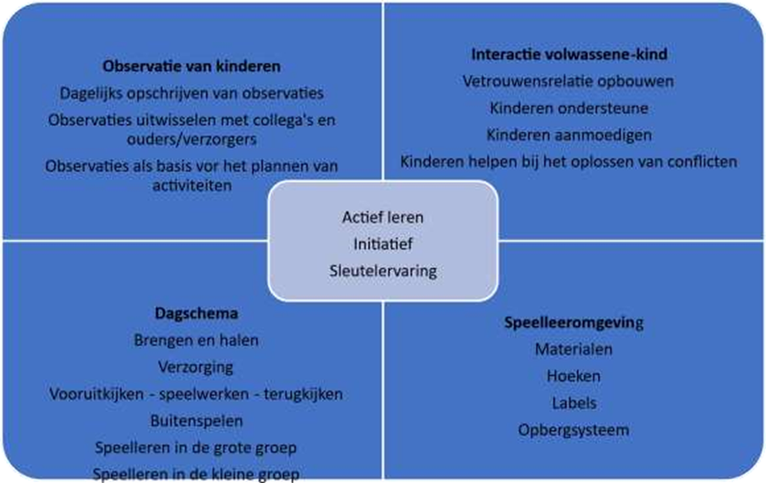

4.8 Zorgbeleid KBK
Op kinderopvang Bon Kwido zijn we bezig met het opzetten van de zorg.
De leidsters zijn heel alert en als ze iets merken worden de ouders tijdens ophaalmomenten en 10 minuten gesprekken erop geattendeerd en worden tips, aanwijzingen gegeven waar ze naartoe kunnen voor hulp. Er wordt op regelmatige basis geïnformeerd naar de vorderingen bij de ouders.
Merken de leidsters dat er geen verandering optreedt, ondanks de gesprekken dan wordt de ouder in een persoonlijk gesprek gevraagd of een coach van Akseso het kind mag observeren. De ouder tekent hiervoor een toestemmingsformulier.(zie bijlage 2 )

De leidsters vullen ook een vragenformulier in van hun observaties. ( Zie bijlage 3)

De ouder tekent het toestemmingsformulier dat de coach mag komen observeren zodat dat zij de voorbespreking doet met de orthopedagoog. Indien nodig komt de orthopedagoog ook zal observeren en
voert gesprekken met de juf en worden er adviezen gegeven hoe om te gaan met zo een kind. Ook de ouders worden in het proces betrokken.
Voor de BSO kinderen vinden er leerlingengesprekken plaats tussen de groepsleerkrachten en de leidsters. Zo horen we ook wat hun zorgtraject is en hoe we kunnen helpen, indien het moet. Deze leerlingengesprekken vinden 4 keer per jaar plaats. Net voor de oudergesprekken van de basisschool.

Advies en ondersteuning externe organisaties
Organisaties waar ouders terecht kunnen wanneer er zorg is over de ontwikkeling van een kind zijn;
- Consultatiebureau: ontwikkelingsproblemen jonge kinderen
Huisarts: voor problemen met mogelijke/waarschijnlijke biologische of genetische oorzaak
- Akseso: voor het bieden van hulp aan gezinnen met jonge kinderen met ontwikkelingsachterstand of gedragsproblemen en voor algemene vragen m.b.t. ontwikkeling en opvoeding.
- Guiami: bij vermoedens van kindermishandeling

Per 1 januari 2025 is de wet” Beschermingscode huiselijk geweld en kindermishandeling” in werking getreden.
Dit houdt in dat er geen toestemming meer nodig is van de ouders,
wel hen informeren.

5. Pedagogische medewerkers

5.1 Pedagogische medewerksters
Alle medewerkers van de Kinderopvang zijn in het bezit van een VOG (Verklaring Omtrent Gedrag).
In ons verbeterplan is ook opgenomen dat de medewerkers de gelegenheid wordt geboden om naar school te gaan.

In de staafdiagram is de stand van zaken te zien per augustus 2026
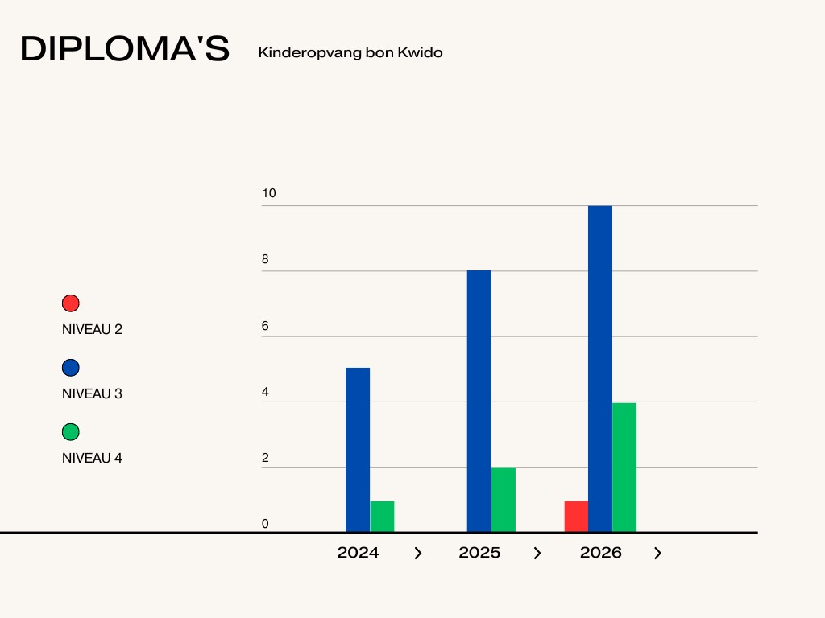

Uit de grafiek is af te lezen dat de opvang maar 1 leidster heeft die met niveau 2 begint in 2024. De anderen zijn bezig met niveau 3 en 4.
In 2027 zijn op 1 leidster na, allemaal niveau 3 en 4 niveau 4.
Om kwaliteit, continuïteit en veiligheid te bieden binnen Kinderopvang Bon Kwido, streven wij ernaar om zoveel mogelijk vaste medewerkers binnen de groep te houden. Dit creëert rust en vertrouwen; prettig voor zowel kinderen als ouders.

Opmerking:
Het beleid van Kinderopvang Bon Kwido is om de pmers te laten rouleren na 3-4 jaar. Dat wil zeggen dat de pmers dan van groep veranderen zodat ze weten en ervaren wat er in de KDV en de NSO gebeurt en hoe de doorstroming van kinderen plaatsvindt en wat de kinderen moeten weten.

5.2 Wat verwachten wij van onze PM’ers?
Onze PM’ers zijn verantwoordelijk voor de dagelijkse opvang, ontwikkeling en verzorging van de kinderen op kinderopvang Bon Kwido. De doelgroepen zijn verschillend. Er is een babygroep, dreumes en een peutergroep. Werken in de kinderopvang vraagt een grote inzet. Als leidster heb je een aandeel in het creëren van een zo veilig mogelijke omgeving, welke geborgenheid en warmte aan de kinderen biedt.

In de opvang trachten de groepsleidsters de sociale, cognitieve, motorische en emotionele vaardigheden van kinderen te bevorderen en stimuleren. Er
wordt een groot beroep gedaan op verantwoordelijkheidsgevoel, de groepsleidster is immers mede partner in de opvoeding en verzorging van andermans kinderen. De verantwoordelijkheid wat werken in de kinderopvang met zich meebrengt, heeft tot gevolg dat er binnen het dagverblijf een duidelijk personeelsbeleid moet zijn.

Het aantal PM’ers per groep is afhankelijk van het aantal kinderen. Hiervoor volgen wij de wettelijke richtlijnen. Tenminste één groepsleidster wordt ingezet voor de verzorging en opvoeding van de kinderen per groep.

5.3 Opleidingsplan PM’ers

Coaching
Coaching op de werkvloer.

Jaarlijks maken we een opleidingsplan waarin staat hoe de onze pedagogisch medewerkers hun kennis en vaardigheden onderhouden. Jaarlijks evalueren wij dit plan en stellen we zo nodig bij.

Hieronder het plan van aanpak voor 2026
Wij zijn er van bewust wat goed is, wat beter kan en waar wij nog aan moeten werken. Voor de realisatie hiervan maken we een verbeterplan met een tijdslimiet.

Plan | Actie |  | Doel | Wanneer | Realisatie | Check
Leiding

Gesprek bescherm- code voor ouders | Informatiegesprek over signaleren en melden van huiselijk geweld en kindermishandeling |  | Ouders informeren over de wet “beschermingscode huiselijk geweld en kindermishandeling” en hun rol daarin | Augustus 2026
Ouderenenquête | Enquete afnemen onder ouders |  | Inzicht krijgen in de ouder tevredenheid en verbeterpunten | Oktober 2026
Charla bij elke project | Korte ouderbijeenkomsten (charla) bij elke thema/project |  | Participatie gezonde voedining stimuleren en informatie delen | Januari/ November 2026 | gerealiseerd
Oudercommisie | Selectie en aanstelling van 5 leden (voorzitter, penningmeester, secretaries, 2 leden |  | Versterken van ouderparticipatie en inspraak in beleid |  | gerealiseerd
PM’ers | Actie |  | Doel | Wanneer | Realisatie | Check
Workshop & informatiesessies  Verzorgd door Giami | Workshop & informatiesessies  In elke teamvergadering word er een item behandeld of als er vragen zijn van de medewerking |  | Deskunidgheid bevordering
 | Workshop 1 verbeteren van samenwerken onderling  Workshop 2 interactie met de kinderen |  | Samenwerking onderling verbeteren  Stimuleren van interactie mentor/kind
Opleiding MBO 3  Scholing pm’ers | Scholing PM’ers |  | Meer gediplomeerde PM’ers  2026 afgerond niv 2,3  2027 afgerond niv 4 | Juli 2026  Juli 2027
Werken met baby’s  Nieuwe PM’ers door  Akseso | Cursus werken met baby’s  2 pm’ers babyzaal volgen deze cursus en nog 2 andere |  |  | Mei 2026
Trekkerschap verzorgd door Akseso | Workshop (via coach) |  | Leiderschap ontwikkelen
Teamvergadering w.o coaching, activiteiten planning Akseso  Omgaan met kinderen met gedragsproblemen | Begeleiden van kinderen met probleemgedrag |  |  | Doorlopend proces
Training EHBO/BHV | Om de beurt gaat twee medewerker de training doen |  | Kinderen en medewerkers kunnen helpen bij noodsituaties | Doorlopend proces
Teambuilding  Teambuilding  Teambuilding | Samenwerken  Gesprek : herhalen signaleren en gesprekvoering met ouders  Betere samenwerking |  | Samenwerking onderling verbeteren  PM’ers leren hoe ze signalen kunnen herkennen en bespreken  gezamelijk doelen bereiken | 2de pinksterdag  Juni 2026  Augustus 2026 Gesprekvoering  Beschermcode  Oktober 2026
Counscious Discipline | Creëren van een prettig sfeer |  | kinderen én volwassenen te helpen bij het ontwikkelen van zelfregulatie, sociaal-emotionele vaardigheden | Oktober 2026
Ontruimingsplan oefenen | Hele kinderopvang gaat oefening doen |  | Voorbereiden voor het noodsituatie | Jaarlijks in januari 2026 met extern trainers en gedurende jaar met medewerkers
Ouders
Ouderbetrokkenheid | Stimuleren participatie en ouderbetrokkenheid |  | Het bevorderen van een actieve en positieve samenwerking tussen ouders en pedagogisch medewerkers om de ontwikkeling, veiligheid en het welzijn van het kind te ondersteunen. | Doorlopend proces
Tussen evaluatie | Evalueren hoe het gaat |  | doel om de ontwikkeling, het welzijn en de voortgang van een kind binnen een opvang te bespreken. | 2 keer per jaar in maar ten oktober
Activiteiten voor ouders en kinderen | Informeren en samen zijn ouders en kinderen |  | Ouders betrekken bij de activiteiten van hun kinderen | Doorlopend proces
Hulp bij activiteiten
Kinderen
Gesprekken zoals  Peerpressure  Pesten/Cyberbulling/  Etiketa (tafelmanieren  Vriendschap | Om kinderen te informeren en preventief te stimuleren bij deze gesprekken. |  | Preventief stimuleren | Doorlopend proces
Activiteiten om kinderen te vormen  MC  DJ | Zelfvertrouwen stimuleren |  | Zelfvertrouwen vergroten | Doorlopend proces
PR
Website activeren |  |  | Een actuele website laat zien dat je organisatie actief en professioneel is. | In proces
Uniforms |  |  | bevorderen een gevoel van saamhorigheid, teamgeest en professioneel gedrag | Augustus 2026
FB bijhouden | Aika houdt het bij |  |  | Vanaf 2026 | Doorlopend proces

5.4 Stagiaires
Stagiaires: Welke type stagiaires hebben we? Wat doen ze?

Op ons kinderdagverblijf kunnen we gebruik maken van stagiaires. We hebben al 2 jaar geen stagiaires over de vloer. De stagiaires zullen zich bezighouden met de volgende werkzaamheden:
- Bieden de kinderen persoonlijke verzorging
- Dragen zorg voor de ruimte en huishoudelijke werkzaamheden
- Stemmen de werkzaamheden af met de betrokkenen
- Bieden de kinderen opvang
- Bieden de kinderen ontwikkelingsgerichte activiteiten aan.

De stagiaires helpen mee met het bedenken en meedoen met leuke activiteiten zoals beweging, creatieve of muzikale activiteiten. Wij kunnen in kleinere groepjes werken, wat voor de kinderen in de leeftijd 0 tot 4 jaar heel goed is. Wij streven ernaar om op elke groep minstens één stagiaire te hebben. Afhankelijk wat er op de groepen wordt ondernomen, worden er soms meer stagiaires ingezet. De stagiaires hebben wel een vaste groep waar ze stagelopen kunnen lopen, maar net als de medewerkers moeten zij breed inzetbaar zijn en staan ze soms op een andere groep. Alleen de

stagiaires niveau 4 studenten staan incidenteel, tijdens vakanties of wegens ziekte, op de groep als medewerker.

Stagebeleid Beroep opleidende leerweg (BOL): Een BOL‐stagiaire staat in principe op de groep.
- Bij ziekte van een pedagogisch medewerker;
- Tijdens schoolvakanties van de student. Hiervoor gelden de volgende voorwaarden:
- De student mag nooit alleen op de groep staan.
- De student mag niet worden ingezet tijdens het eerste leerjaar.

Richtlijn inzet BOL-stagiaires

Uitgangspunten
- Stagiaires zijn pedagogisch medewerkers in opleiding. Zij worden opgeleid tot zelfstandige competente medewerkers. Afhankelijk van de vorderingen c.q. competenties van de stagiaire en de situatie op de groep waar de stage plaats vindt, zijn er omstandigheden die uitnodigen om de stagiaire in de gelegenheid te stellen haar zelfstandigheid te toetsen. Zij kunnen in een aantal situaties ingezet worden als extra kracht op een groep.
- De stagebegeleider bepaalt samen met de manager hoe de BOL student incidenteel ingezet kan worden en legt dit schriftelijk vast. Tijdens fase 3 van de opleiding is de BOL-student automatisch formatief inzetbaar.

Inzet stagiaires en verantwoordelijkheden
De werkbegeleider overlegt met collega medewerkers en stagiaire of de stagiaire incidenteel kort in kan vallen of kan werken.
De werkplekbegeleider is medeverantwoordelijk voor een correcte afweging.
- Bij een (2e of) 3e jaar stagiaire wordt een intake afgenomen. Om te kijken als zij voldoende competent is om de kinderen goed te begeleiden en te verzorgen.
- De manager is eindverantwoordelijk voor inzet van stagiaires en bewaakt de balans van werk- en studiebelasting.
- Er wordt een nul-uren contract ondertekend door de stagiaire en de manager.

6. Ouders Kinderopvang Bon Kwido

6.1 Contacten met ouders
De dagelijkse contacten tussen de ouders en medewerkers zijn van groot belang, zowel ‘s ochtends als aan het eind van de dag wordt er informatie uitgewisseld. Alle bijzonderheden over de kinderen worden genoteerd op de dag lijsten en aan het einde van de dag aan de ouders verteld of genoteerd in hun overdacht schrift. Zo blijven de ouders goed op de hoogte hoe die dag op de kinderopvang voor hun kind is verlopen. Een goede communicatie tussen ouder en medewerker zorgt er ook voor dat de aansluiting met thuis en het kinderdagverblijf optimaal is en blijft.

Zo kan het weleens gebeuren dat ouders even op hun beurt moeten wachten, omdat de medewerkers nog in gesprek zijn met een andere ouder. Het is de taak van de medewerker dit in de gaten te houden en de aandacht evenredig over de ouders te verdelen. Als er de ene dag wat minder aandacht is voor een ouder, kan er een volgende dag weer wat meer aandacht aan deze ouder besteed worden.

1 Overdracht schriftjes
Voor de baby’s tot één jaar hebben de ouders een schriftje, omdat het ritme van de baby vaak veranderd.

3. Oudergesprekken
Twee keer per jaar kunnen ouders deelnemen aan het 10-minutengesprek welke over hun kind(eren) gaat. Dit is een moment van persoonlijke
aandacht voor de ouder. Een uitermate geschikt moment wanneer ouders alles kunnen vragen over de ontwikkeling van hun kind, aangezien er dan geen andere ouders in de buurt zijn. Mochten de medewerkers buiten deze 10-minutengesprekken om, zich zorgen maken over de ontwikkeling van een kind, dan nodigen de medewerkers de ouders uit voor een gesprek of vragen de ouders zelf een gesprek met de medewerker aan. De 10-
minuten gesprekken worden gevoerd met de PM’er van het kind.

- Extra opvangdagen:
Ouders kunnen naast hun vaste opvang dagen extra -en of ruildagen aanvragen. Deze dagen kunnen via de mail, de app of telefonisch worden aangevraagd bij de manager en administratie medewerker. Wanneer de
aanvragen worden ingediend, wordt er eerst gekeken of er een plek beschikbaar is en worden de ouders zo spoedig mogelijk hierover geïnformeerd.

- Privacy:
Zonder persoonlijke gegevens van ouders, kinderen en medewerkers kunnen we ons werk niet doen. Persoonlijke gegevens van mensen zijn privacygevoelig. Daarom;
- Gaan we zorgvuldig om met persoonlijke gegevens
- Zorgen we dat mensen weten wat er met hun gegevens gebeurt.
Alle dossiers van de kinderen, personeel en bestuur zitten achter slot en grendel. Alleen de manager, coördinator en de administratieve kracht hebben toegang.
- Hebben medewerkers een geheimhoudingsplicht.
- Overleggen wij altijd eerst met ouder of informatie gedeeld mag worden met derden, wanneer er een extern persoon deze gegevens nodig heeft. Met deze privacyrichtlijnen voldoen we aan de Wet Bescherming Persoonsgegevens BES eilanden.

5. Plaatsingsbeleid
Ouders kunnen hun kind inschrijven door een inschrijfformulier in te vullen.
Zodra wij het inschrijfformulier hebben ontvangen, nemen wij contact met u op. Hierbij wordt gekeken naar de datum van inschrijving.

6. Kennismakingsgesprek en rondleiding
De eerste kennismaking met het kinderdagverblijf is meestal per telefoon of persoonlijk langskomen op de kinderopvang. Wanneer wij een inschrijfformulier of een aanvraag voor een rondleiding ontvangen, wordt er een afspraak gemaakt voor een rondleiding. Bij de rondleiding kunnen de ouders het kinderdagverblijf uitgebreid bekijken, krijgen zij alle informatie over het kinderdagverblijf en het beleid en kunnen zij vragen stellen.

7. Intakegesprek
Als u als ouders besloten hebt om uw kind op kinderopvang Bon Kwido te plaatsen, maken wij rondom de startdatum een afspraak voor een intakegesprek. In dit gesprek bespreekt u samen met de manager of coördinator praktische zaken rondom het kind, de ouders/verzorgers,
dagritme etc. Het intakegesprek zal plaats vinden in de ochtend op de dag van de eerste wendag.

8. Wennen
Op Bon Kwido mogen nieuwe kinderen meestal twee ochtenden komen wennen. Dit vindt meestal plaats in de week voordat het kind daadwerkelijk naar Bon Kwido komt. Op de wendagen mag het kind vanaf 9:00 gebracht worden, omdat op dit tijdstip de meeste kinderen al op zijn en het een rustig moment is voor de medewerker om het nieuwe kind te ontvangen. Een wendag duurt ongeveer tot 13:00 uur. De volgende spullen neemt u als ouder zelf mee:
- Reservekleding (minimaal twee setjes)
- Pampers
- Eventuele speen/knuffel
- Fles (voorzien van naam)
- Flesvoeding (borstvoeding en/of poedermelk) al afgemeten in poedertorentje of - - flesjes (voorzien van naam)

Ieder kindje heeft een eigen mandje waar de reserve kleding en eventuele speen/knuffel in bewaard worden. De ouders moeten aan het eind van de dag
de fles, speen en doseerbakjes weer meenemen. Reserve kleding mag op de opvang blijven, maar moet wel regelmatig gecontroleerd worden.

Overdracht naar de basisschool
Om de overgang van het kind naar het basisonderwijs zo soepel mogelijk te laten verlopen, vindt Kinderopvang Bon Kwido het belangrijk dat de
leidster van het kind goed op de hoogte is van de doorlopende ontwikkeling van het kind. Zo krijgt het kind de aandacht die hij, zij nodig heeft en sluit het onderwijs goed aan.
De pedagogische medewerker vult het overdrachtsformulier in en bespreekt met de manager en de ouder en de informatie wordt overgedragen aan de basisschool in een overdrachtsgesprek en ook kopie van de doorlopende ontwikkelingslijnen wordt met toestemming van de ouders aan de basisschool verstrekt.
Naast de overdracht zorgt Kinderopvang Bon Kwido voor inhoudelijke aansluiting met de basisschool.

9. Mededelingenbord
Op elke groep is een whiteboard waar dagelijks het dagritme (voeding, slapen en bijzonderheden) op genoteerd wordt. Dit bord is geen vervanging van het gesprek met de medewerker en ouder aan het eind aan de dag, maar dient als een geheugensteuntje en een kort overzicht. In de gang hangt er een mededelingen bord waarop staat welke medewerker er op de groepen staan, aan welk thema wij werken en als er iemand jarig is of afscheid neemt.

10. Advies en ondersteuning externe organisaties
Organisaties waar ouders terecht kunnen wanneer er zorg is over de ontwikkeling van een kind zijn;
-Consultatiebureau: ontwikkelingsproblemen jonge kinderen -Huisarts: voor problemen met mogelijke/waarschijnlijke biologische of genetische oorzaak
- Akseso voor het bieden van hulp aan gezinnen met jonge kinderen met ontwikkelingsachterstand of gedragsproblemen en voor algemene vragen m.b.t. ontwikkeling en opvoeding.
-Guiami: bij vermoedens van kindermishandeling.

11. Oudercommissie
Ouders en kinderopvang zijn partners bij de opvoeding en ontwikkeling van kinderen. Een oudercommissie bestaat uit een aantal ouders van een kinderdagopvang, buitenschoolse opvang, peuterspeelzaal of gastouderbureau. Zij denken kritisch mee over het beleid zodat diensten beter kunnen worden afgestemd op de wensen en ideeën van de ouders.
Met trots kunnen we onze oudercommissie bekend maken.
Moeder Kromhoff, Moeder Doreathea (KDV&BSO) Kromhoff ( BSO) vader babyzaal en KDV Aric en Aleena moeder Pamela Beukeboom
en moeder Ellis & Elenor

12. Klachtencommissie
Interne Klachten
Kinderopvang Bon Kwido heeft in de Algemene Voorwaarden staan, hoe de ouder een klacht kan indienen.
Heeft een ouder een klacht, dan kunt zij dit te bespreken met de verantwoordelijke persoon, pedagogische medewerker van de opvang. Had het kind bij het ophalen een te volle luier? Is het kind gevallen? Is het kind zijn speen kwijt? Ouder kan dit direct aangeven of de volgende dag aan de pedagogische medewerker. Wanneer een ouder en de pedagogisch
medewerker er samen niet uit komen, is het raadzaam om deze op kantoor in te dienen aan de manager. De ouder kan ook een klachtenformulier invullen.
Dan kan dit op een professionele manier aangepakt en opgelost worden. Kinderopvang Bon Kwido wil niet dat er discussie of onrust is bij de pedagogisch medewerker in de groepen. We houden graag de sfeer rustig voor de kinderen.
Zijn de ouders nog niet tevreden met de oplossing van het probleem dan kunnen ze zich wenden tot onze onafhankelijke klachtencommissie die bestaat uit de volgende leden: Seeta Chatorang en Carmelita Haynes.

7. Gezondheid en voeding:
Kinderopvang Bon Kwido volgt met haar voedingsbeleid grotendeels de adviezen van de diëtiste van Openbare Lichaam. Hieronder informeren we je over onze visie op voeding en de belangrijkste aspecten van het voedingsbeleid. We hebben juli 2025 ons laatste gesprek gehad met Lusinda Van Der Wardt, onze diëtiste en bekeken of we nog goed bezig zijn.

Op een positieve en aanstekelijke manier proberen we kinderen, ouders én pedagogisch medewerkers te betrekken bij dit onderwerp

7.1 Onze visie op voeding
Bij Kinderopvang Bon Kwido willen we dat kinderen alle kansen krijgen om zich zo goed mogelijk te kunnen ontwikkelen. Daarom bieden onze pedagogisch medewerkers hen activiteiten aan die stimulerend zijn voor bijvoorbeeld de taalontwikkeling of de sociale ontwikkeling.
Ook gezonde voeding is belangrijk voor opgroeiende kinderen. Om zo goed mogelijk te kunnen spelen, rennen, bouwen en denken, hebben kinderen bouwstoffen nodig. Deze bouwstoffen halen ze uit hun eten.
Op Kinderopvang Bon Kwido stimuleren we dat kinderen gezond eten en drinken.
Op een positieve en aanstekelijke manier proberen we kinderen, ouders én pedagogisch medewerkers te betrekken bij dit onderwerp.

7.2 Samen eten: een gezellig moment
Samen eten in het kinderdagopvang of de BSO is bij uitstek een gezellig moment. Ook is het eetmoment een dagelijks terugkerend moment en geeft kinderen op die manier structuur aan de dag. In het kinderdagverblijf
beginnen we daarom de maaltijd met het zingen van het liedje (‘Danki Dios’).

7.3 Voedingsbeleid per leeftijd
Algemeen (KDV en BSO)
- Bij de intakegesprek wordt naar gevraagd of het kind allergisch is. We voorkomen dat kinderen in aanraking komen met eten waar zij allergisch voor (kunnen) zijn. We bieden kinderen geen rauwe vleesproducten aan, zoals filet americain, in verband met het risico op ziekmakende bacteriën.
- We eten géén chips en snoep, alleen bij speciale gelegenheden en feesten, zoals bijvoorbeeld een zomerfeest of kerstviering of verjaardag.

1. Speciale wensen van ouders
Bij Kinderopvang Bon Kwido proberen we rekening te houden met de speciale wensen van kinderen en ouders. Bijvoorbeeld als je je baby borstvoeding wilt komen geven op de kinderopvang, of als je zoon of dochter op doktersadvies speciale voeding nodig heeft, of allergisch is voor bepaalde voedingsstoffen. Hier hebben wij een doktersverklaring voor nodig. Dit wordt bij de intakegesprek besproken dan neemt het kind haar eigen eten mee. Je kunt altijd contact opnemen met de manager om afspraken hierover vast te leggen als er veranderingen zijn. De koks en leidsters worden op de hoogte gebracht. Zo houdt iedereen er rekening mee.

2. Trakteren
Als een kind jarig is trakteer het kind soms wel soms niet! Met een feestmuts en verjaardag liedjes. Ouders vragen of ze mogen trakteren en komen ook soms de klas versieren. In onze cultuur wordt vaak taart getrakteerd en snoepjes.

Baby’s (0 tot 1,5 jaar)
- Een fles geven aan een baby is een intiem moment waar de pedagogisch medewerker de rust voor neemt. Volgens de deskundigen van het voedingscentrum hebben kinderen vanaf ongeveer zes maanden behoefte aan de eerste hapjes.
- Bij Kinderopvang Bon Kwido bieden wij, in overleg met de ouders, een boterham of groente- of fruithapje uit de keuken aan. Of zij brengen het zelf van huis mee.
- Baby’s kunnen langzaamaan nieuwe smaken wennen, zodat zij ze goed leren kennen. Natuurlijk blijft de fles- of borstvoeding het belangrijkst in deze periode. Deze neemt de baby zelf mee.

Vanaf 1 jaar
- Doen ze mee met het ritme van de dreumesen en peuters. We drinken dan uit een tuitbeker. De pedagogisch medewerker helpt bij het drinken, maar een beetje knoeien, hoort er natuurlijk bij.
- Wanneer baby’s zelfstandig kunnen zitten, schuiven ze gezellig aan tijdens het tafelmoment.

Dreumesen en peuters (2 tot 4 jaar)
- De kinderen nemen hun tas mee met hun fruit, boterham, koekje en drinken. De pedagogisch medewerker helpt hun bij de tas uitpakken.
- Op het kinderdagverblijf eten we in de ochtend wat zij van huis meenemen. Kinderen die niets hebben krijgen een fruit of boterham uit de keuken. Wij kopen fruit bij een lokale Fruitwinkel en kiezen voor seizoen fruit, zoals appel, watermeloen, mandarijn, sinaasappels, druiven of banaan. Afhankelijk van de leeftijd van het kind geven we stukjes fruit of pureren we dit.
- Tijdens de lunch eten de kinderen een warme maaltijd die varieert uit de Menu. Zoals; gestoofde rundvlees of kip met groenten (diepvries of vers of uit een pot). Stamppot boerenkool, stamppot spinazie met kip of rookworst, Pompoenensoep, rundvlees- of groentesoep, nasi of kip uit de oven vinden de kinderen ook lekker en met een gelegenheid krijgen zij een frietje. In het vakantieplan of bij feesten een broodje shoarma of wraps.
- Er wordt minstens een keer in de week rijst, pasta, fungi (maismeel), aardappels, bonensoep, groentesoep gemaakt zonder zout. Omdat het hoofdgerecht wordt al gekruid.
- Elke dag wordt er vers gekookt door onze twee koks.
- De maaltijden worden gekookt met geen zout wel kruiden hier houden we rekening met de kleintjes. Bij de lunch drinken we water.
- Broodmaaltijd ’s middags.
- In de middag of als tussendoortje eten we een boterham. We kiezen voor volkoren brood, besmeerd met margarine en divers broodbeleg.
- Ons hartig broodbeleg bijvoorbeeld 48+ kaas, ham, salami. Ook soms een - pizza of gebakken eitjes met volkorenbrood.
- Bij het zoete beleg bieden we aan, zoals appelstroop of jam, pindakaas, chocopasta.
- We zorgen voor voldoende variatie, hartig beleg is niet beter dan zoet beleg.
- We drinken siroop, warme chocomel, verse kruidenthee koud of lauw.
- Ze krijgen een stukje of fruit. Groenten en fruit zitten vol vitamines, mineralen en vezels. Lekker en gezond!

Schoolgaande kinderen (4 tot 12 jaar)
- Na een drukke dag op school zijn kinderen toe aan een rustmoment waarin ze weer energie op kunnen laden voor de uitdagende BSO middag. Een gezellig moment waarbij we de dag doorspreken en plannen maken voor de middag.
- Zij eten ook uit de pot van de dreumesen en peuters.
- Op de lange BSO middagen en in de vakanties lunchen we in de kantine en elke vrijdagmiddag picknicken we buiten. We kiezen voor beleg precies net zoals voor de dreumesen en peuters.
- De broodmaaltijd wordt klaar gemaakt door de 2 koks.
- Op de BSO drinken we water siroop, verse kruidenthee, chocomelk net zoals bij de dreumesen en peuters.

Water: de allerbeste dorstlesser!
Waarom water?
Op onze kinderdagverblijven en BSO’s drinken we water met de kinderen.
Water en thee is toch de allerbeste dorstlesser

Op de volgende bladzijden vindt u de bijlagen behorende bij ons PBL.
Hieronder de sociale kaart, die aangeeft met welke instanties Kinderopvang Bon Kwido contacten onderhoudt.

Bijlage 1
Overdrachtsformulier Basisschool

Overdrachtsformulier

Naam basisschool

Adres basisschool

Naam
schooldirecteur

Beste ouder(s), verzorgers,
Uw kind gaat binnenkort naar de basisschool. Op dit moment zit het nog op de kinderdagverblijf (KDV). Wij werken zo goed mogelijk samen met de basisschool waar uw kind naar toe gaat. Dat betekent dat we informatie over de ontwikkeling van uw kind op de voorschoolse instelling overdragen aan de basisschool. De reden voor deze overdracht is dat de school met deze gegevens beter kan aansluiten bij de ontwikkeling van uw kind, omdat het een beeld geeft van wat uw kind al beheerst, hoe uw kind leert en bij welke aanpak het gebaat is.

Welke informatie wordt overgedragen?
Het overdrachtsformulier bevat de volgende gegevens over uw kind. Het gaat om:
- administratieve gegevens;
- informatie over de ontwikkeling van uw kind op de voorschool;
- aandachtspunten van de pedagogisch medewerker over de ontwikkeling en aanpak van uw kind. Hoe heeft zij gewerkt met uw kind en zijn er aandachtspunten voor de leerkracht van groep 1 met het oog op de begeleiding van uw kind.

Informeren van u als ouder(s) over de overdracht is een voorwaarde Voordat informatie wordt overgedragen aan de basisschool, wordt u als

ouder(s) geïnformeerd over de overdracht. Dit formulier en de bijlage(n) worden met u doorgenomen en u ontvangt een kopie. U hebt recht op
correctie wanneer; informatie op dit formulier feitelijk onjuist is en u hebt recht op aanvulling als u het niet eens bent met de informatie van de pedagogisch medewerker(s) over de ontwikkeling van uw kind.

Wanneer er zorg is over de ontwikkeling van uw kind, is dit waarschijnlijk al eerder met u besproken. Dat er zorg is wordt vermeld op het overdrachtsformulier en ook welke andere organisaties betrokken zijn bij uw kind. De rapportages van mogelijke onderzoeken door een psycholoog of een arts worden niet overgedragen. Deze rapportages kunt u zelf aan de basisschool geven.

Wanneer wordt het overdrachtsformulier ingevuld?
Dit overdrachtsformulier wordt uiterlijk bij 3 jaar en 11 maanden ingevuld. Het overdrachtsgesprek tussen de Kinderopvang instelling, u als ouder en een medewerker van de basisschool vindt plaats. Het overdrachtsformulier wordt meegenomen naar dit gesprek.

Wanneer er zorg is over de ontwikkeling van uw kind, wordt dit formulier enkele maanden eerder ingevuld. Er wordt ook eerder contact gelegd met de basisschool, namelijk zodra duidelijk is naar welke school uw kind gaat. De reden hiervoor is dat de basisschool zich dan goed kan voorbereiden op de komst van uw kind en wanneer er extra ondersteuning nodig is, kan de school dit tijdig regelen.
In dit geval is het zeker wenselijk dat het overdrachtsgesprek samen met u en de basisschool gevoerd wordt.
Het overdrachtsgesprek vindt plaats bij 3 jaar en 9 maanden maar kan ook iets eerder plaatsvinden.

Gegevens kinderopvang

o Jongen Meisje
Nederlands o
Papiamentu o
Anders
Ouders spreken:
Nederlands: ja nee
Papiamentu: ja nee
Spaans: ja nee
Engels: ja nee

VVE indicatie ja nee
Naam KDV:
Adres:
Naam leidinggevende:
Telefoon:
E-mailadres:
Ingevuld op (datum):
Leeftijd kind:
Ingevuld door:

Kindgegevens Achternaam:
Voornaam:
Adres:
Geslacht:
Geboortedatum:
Cribnummer:
Naam moeder:
Naam vader:
Land van herkomst ouder(s): Thuistaal:

Algemeen beeld kind:

Aanvulling en /of commentaar van ouder(s)
Heeft de ouder nog aanvullingen als het gaat om bovenstaand beeld van het kind?

Plaatsingsgegevens

Datum plaatsing op KDV:
Aantal dagdelen per week:
Gevolgd VVE programma:

Aantal maand:

ja nee

Datum vertrek naar basisschool:
Naam toekomstige basisschool:

Informatie over de ontwikkeling van het kind uit het kindvolgsysteem
Zijn er gegevens uit observaties/of bijzonderheden aanwezig op de KDV?

Welk kindvolgsysteem wordt gehanteerd?
Informatie uit kindvolgsysteem graag bijvoegen indien niet digitaal overdraagbaar.

Informatie over de ontwikkeling van het kind door de pedagogisch medewerker

Waar is het kind sterk in?
Zijn er aandachtspunten in de ontwikkeling van het kind bij één of meer ontwikkelingsgebieden?
Zo ja, beschrijf deze aandachtspunten op de gebieden waar dat aan de orde is.
Spraak- en taalontwikkeling:
Ontluikende rekenontwikkeling:
Sociaal emotionele ontwikkeling / gedrag:
Spel- en cognitieve ontwikkeling:
Zelfredzaamheid:
Motoriek (grof en fijn):
Welke aanpak werkt voor dit kind ten aanzien van bovenstaande aandachtspunten? Omschrijf deze aanpak zo veel mogelijk in praktische handelingsadviezen en maak daarbij (indien nodig) onderscheid tussen de verschillende aandachtspunten.
Indien er gewerkt is met een plan van aanpak op de groep dat graag bijvoegen.
Aanvulling en /of commentaar van ouder(s):
Heeft de ouder nog aanvullingen en / of commentaar op de ontwikkeling en de specifieke aanpak van het kind?

Inzet van extra ondersteuning voor het kind
Is er sprake van inzet van extra ondersteuning voor het kind?
ja nee
Zo ja: is er vanuit of via de kinderopvang/ voorschool extra ondersteuning aangevraagd en/ of ingezet voor het kind en is onderzoek gedaan naar de ontwikkeling van het kind door een externe organisatie (Akseso Inschakelen) ja
nee
Aangevraagd: | Ingezet: | Periode:

Aanvullingen en / of commentaar van de ouder(s) op de zorg voor het kind: Mogelijke Afspraken/ voor verderen ondersteuning:

Ik,ouder geef toestemming voor de overdracht van deze gegevens.

Handtekening Leidster: Handtekening Ouders
Handtekening Manager

Bijlage 2
Kinderopvang
AANMELD FORMULIER
Betreft:formulier voor aanmelding van een kind of casus gerelateerd aan kinderopvang en/of voor deelname aan een plusgroep (zorggroep).

Datum aanvraag:

Klik of tik om een datum in te voeren.

1. AANMELDER
Naam:
Organisatie/interne afdeling:
Telefoon:
E-mail:

2. GEGEVENS OUDERS:
Naam moeder/verzorger 1: |  | Nationaliteit: | Kies een item.
Adresgegevens en buurt: |  | Telefoon:
Adresgegevens en buurt: | Kies een item. | Telefoon:
Naam vader/verzorger 2: |  | Nationaliteit: | Kies een item.
Adresgegevens en buurt: |  | Telefoon:
Adresgegevens en buurt: | Kies een item. | Telefoon:
3.REDEN VOOR AANMELDING
Hulpvraag:
•

Welke stappen zijn er al ondernomen:
•

4. ANDERE BETROKKEN INSTANTIES:
Naam instantie, contactpersoon en telefoonnummer

Naam Kind
# | Naam | Geboortedatum | Geslacht m/v | kinderopvang | School
1

5. ADVIES VAN AANMELDER (OPTIONEEL)

OUDER GAAT AKKOORD MET OBSERVATIE BIJ DE OPVANG DOOR DE PEDAGOGISCHE COACH VAN SENTRO AKSESO.

Naam ouder:…………………………….…………………

Datum: ……………………………………….………………

Handtekening: ……………………………………………..

Bijlage 3
Opservashon dor di trahadó pedagógiko.

Nomber mucha:
Ora: 1e observatie……..……… uur datum: …...……………….  2e observatie………… …. uur datum: ……………………….  3e observatie ……….. ….uur datum: ……………………. |  |  |  | Remarkenan
Yegada  - su so  - ku mayor òf otro adulto  - ta tene duru na mayor/adulto  - no tin mester di mayor  - ta bai hunga mesora  - ta wak rònt promé  - ta bai serka líder  8.ta laga sa mesora ku el a yega  9.……………………………  10.------------------------- | 1e observatie | 2e observatie | 3e observatie
Despedida di mayor
- ta zwai yama ayo
- no ta zwai yama ayo
- ta rek e baimentu
- ta yora ora mayor bai
- no ta drei wak mayor mas
- -----------------------
Hunga
1. ta hunga su so 2. sa mesora kiko e ke
hunga ku otro muchanan
3. lider mester enkurashé promé 4. e sa mesora kiko e ke hunga ora di hunga liber
- e sa mesora kiko e ke hunga na mesa
- …………………………..

- e ta hunga un ratu ku kos di hunga
- e ta kambia hopi di
aktividat C. e ta hunga spelnan di kore, bula, subi
- e ta hunga spèlnan di puzel, lego
- e ta lesa buki
- e no ta hunga ku e
‘speelgoed’
E. ……………………………….
Kren
1.ta partisipa
2.no ta partisipa

3.ta keda sinta
4.ta lanta, kana bai
5.ta papia hopi
6.no ta papia
7. ta kanta
8.no ta kanta
Kome
- e ke parti kos
- no ke parti kos
- ta kome fruta/kuminda
- no ta kome fruta/kuminda
- ta keda lanta ora di kome
- …………………………………

Komportashon ku otro mucha
1.ta hunga su so
2.tin un amigu/a fiho
3.ta buska kontakto
4.ta kita ‘speelgoed’ for di otro
mucha
5.ta stroba spèl di otronan 6.ta morde, dal, skop otro mucha
7. ……………………………………….

Komportashon ku líder
1.ta aserká líder tur ora
2.ta aserka líder ora mester di algu
3.no ta aserka líder
4.ta skucha/sigui instrukshon di lider
5.no ta skucha/sigui instrukshon di líder
6.ta pidi yudansa
7.ta hasi kontakto di wowo 8.no ta hasi kontakto di wowo
- ……………………………………..
- ………………………………………….

Otro komportashon ku a opservá (ku no ta aparese riba
e lista aki

……………………………………

…………………………………..

…………………………………..

Bijlage 4
Sociale kaart van Kinderopvang Bon Kwido
Sociale kaart 2026

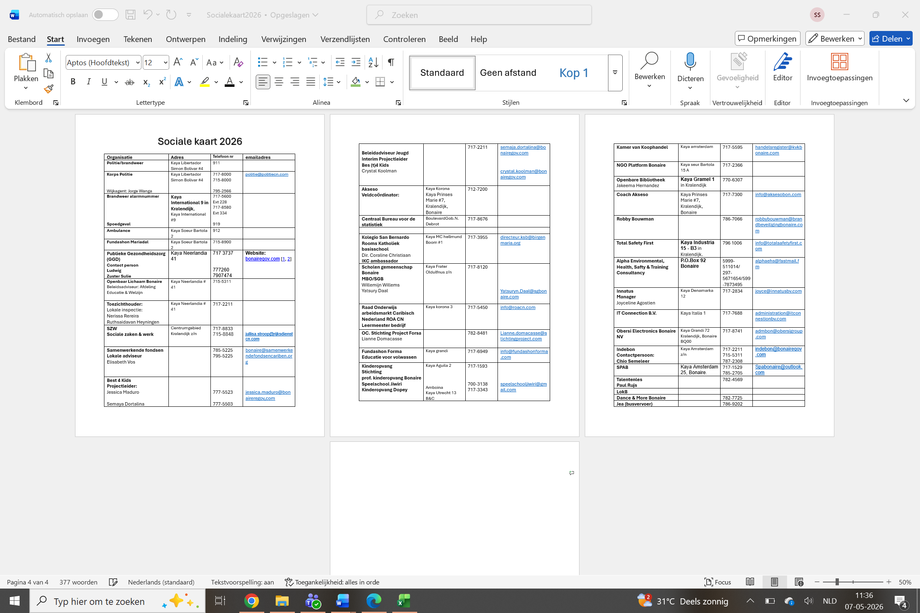

Bijlage 5

Jaarwerkplan 2026

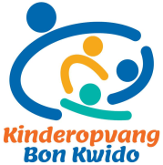

Bij Kinderopvang Bon Kwido werken wij projectmatig. Dit betekent dat we elk jaar thema’s bedenken of selecteren die zijn afgestemd op verschillende leeftijdsgroepen. Deze thema’s stimuleren de ontwikkeling van de kinderen op een speelse en educatieve manier.

Naast ons pedagogisch beleidsplan werken wij sinds 2008 met ‘Kaleidoscoop’ systeem voor kinderen van 2 tot 4 jaar. Dit systeem voor voorschoolse educatie sluit goed aan
op het funderend onderwijs waardoor we de ontwikkeling van onze kinderen optimaal kunnen ondersteunen.

Daarnaast vieren wij jaarlijks terugkerende feestdagen en speciale
gelegenheden, zoals; Valentijnsdag, Verkleedpartij, Pasen, Dia di Rincon, Moederdag, Vaderdag, Regatta, Dia di Bonaire, Rechten van het kind. Tandenpoetsweek, Sinterklaas en Kerst.

Bij elke thema komen de volgende vaste activiteiten terug:
• een liedje zingen met gebaren
• een versje maken en leren opzeggen
• een rijmpje leren en bewegen
• het voor lezen van verhalen
• drama, kan poppenkast zijn, maar ook een toneelstukje
• creatieve expressie zoals knippen, plakken, tekenen, verven en kleuren
• spel zoals kringspelen en / of samenwerkingsspelen
• een uitstapje maken
• drama

Januari en Februari
Voorbereidingen thema: Beroepen
Voorbereidingen treffen en uitvoeren voor de vieringen van Verkleedpartij, Valentijnsdag, Tandenpoetsenweek, Gezondheid week, Etiquette,
o Hal versieren
o Informatie verzamelen
o Kopieën maken
o Liedjes en versjes voorbereiden
o Programma maken
o Poppenkast/toneelstuk voorbereiden
o Boeken uitzoeken om voor te lezen

Maart – Thema: Beroepen
Doel:
Om kinderen op speelse en educatieve manier bewust te maken met de wereld van werk en talenten. We willen hen stimuleren in meer oriënteren in nieuwsgieriegigheid en zelfbeeld op de wereld van beroepen. Door middel van bedrijven/of instanties bezoeken stimuleren we kinderen een kijkje te doen hoe verschillende beroepen in elkaar zit. Ouderbetrokkenheid stimuleren om ouders presentaties te doen over hun beroep.Om hen te stimuleren respect en waardering voor anderen opbouwen.

Uitvoering:
• Excursie naar bedrijven .
• Presentatie ouders
• Presentatie/excursie Magazina Rei over beroepen van toen.

April en Mei
Voorbereidingen thema: Cultuur en “Mi Bario”
Voorbereidingen treffen voor de vieringen van Dia Rincon, Pasen en project “Mi Bario”
o Hal versieren
o Informatie verzamelen
o Kopieën maken
o Liedjes en versjes voorbereiden
o Poppenkast/toneelstuk voorbereiden
o Programma maken
o Boeken uitzoeken om voor te lezen

April- Thema: Cultuur
Doel:
Kinderen kennis laten maken met de Boneriaanse cultuur. Ze leren over lokale tradities, muziek, dans en geschiedenis, zodat ze trots kunnen zijn op hun erfgoed en respect ontwikkelen voor culturele diversiteit.

Uitvoering:
• Voorlezen uit een boek over Bonaire of Bonairiaanse verhalen
• Bezoek aan Kinderparade/Simadam in Rincon
• Aanleren van folkloristische zang en dans
• Creatieve activiteiten zoals het hoofddoek binden, traditionele kleding of
muziekinstrumenten

Mei- Thema: “Mi Bario” Mijn buurt
Doel:
Kinderen kennis te laten maken met hun directe leefwereld. Door middel van spel, ontdekking en verhalen leren de kinderen over hun wijken.
Ze herkennen hun directe omgeving. Observatie en onderzoeken: door middel van buurtwandeling te doen. Geschiedenis en verandering.Weten waar ze wonen ontwikkelen respect voor de natuur, leren over duurzaamheid en ontdekken waarom de knoek een belangrijk onderdeel is van de Bonairiaanse cultuur en geschiedenis.

Uitvoering:
• Excursie met de trein door de wijken
• Bezoek aan Washington Park
• Knutselactiviteiten : buurt knutselen
• Verhalen vertellen over de wijken
- Speurtocht in de wijk

Juni
Voorbereidingen Vakantieplan thema: Disco en week van Natuur
Informatie verzamelen
o Hal versieren
o Lokalen versieren
o Programma maken
o Uitstapje maken
o Liedjes en versjes voorbereiden

Juni- Natuur week
Doel:
Om Kinderen bewust te maken van de natuur om zich heen en hun te laten ontdekken hoe belangrijk planten, dieren en het milieu zijn. Door spelenderwijs te leren ontwikkelen kinderen respect voor de natuur en leren ze hoe ze er goed voor kunnen zorgen

Uitvoering:
• Bezoek natuur gebieden (zoals Washingtonpark, Rincon)
• Voorlezen uit een boek over de natuur op Bonaire
• Gesprek met kinderen: Wat zie je in de natuur?
• Liedje zingen over de natuur
• Gesprek over afval en recycling

Juli
Uitvoeren vakantieplan thema: Disco
Doel:
Vrij bewegen en voelen. Expressie en samen spelen. Identiteit, presentatie en reflectie.Door middel van vrij dansen of danspasjes aanleren stimuleren we kinderen
bewegen, samen spelen, gevoelens uiten, presentatie doen.

Uitvoering:
• Vrij bewegen d.m.v. dansen.Muziek koppelen aan emotie en bewegen
• Samenwerking en afspreken. Danspasjes aanleren.
• Ouderbetrokkenheid: ouders en kinderen een mini disco organiseren daardoor de stimuleren van samenwerken

Augustus voorbereidingen thema: Bon bini-Sprookjes
o Hal versieren
o Lokalen versieren
o Programma maken
o Nieuwe liedjes en versjes voorbereiden
o Kopieën maken

September
Uitvoeren thema: sprookjes

Doel:
Taal en verbeelding ontwikkelen: sprookjes hebben een rijke taal en prikkelen de fantasie.Waarden en normen verkennen: Eerlijkheid, moed, jaloezie komen aan bod zonder belerend te zijn.Samenhang en luistervaardigheid :Langere verhalen volgen, onthouden navertellen
Kinderen stimuleren om korte verhalen te vertellen of te schrijven. Verhalen waar ze hun fantasie/emoties er kwijt.

Uitvoering:
• Korte simpele verhalen vertellen of eigen verhalen maken
• Taalmuur maken met nieuwe woorden
• Voorlezen uit een boek over sprookjes
• Spel: Naspelen met poppen en verkleedkleren
• Liedje over sprookjes

Oktober
Voorbereidingen en uitvoeren “ Regatta/ Dierendag /

o Hal versieren
o Programma maken
o Informatie verzamelen

November
Voorbereidingen en uitvoeren thema: Kinderboekenweek/ Rechten van het Kind en Thanksgiving
“Nos centro di suidat”
o Hal versieren
o Lokalen versieren
o Programma maken
o Nieuwe liedjes en versjes voorbereiden
o Kopieën maken

Doel:
Kinderen leren Kralendijk kennen als het hart van Bonaire waar bestuur, cultuur, handel en geschiedenis samenkomen. Ze gaan van “ik ken die straat” naar “ik begrijp waarom die plek belangrijk is”
Uitvoering:
• Kennis van de hoofdstad
• Functie van kralendijk
• Geschiedenis van de hoofdstad
• Toerisme en natuur
• Bestuur en gemeenschap(Wat doet het openbaar lichaam Bonaire? Waarom
zit het in Kralendijk

December
Voorbereidingen en uitvoeren thema: Sinterklaas/Kerst

Doel: kinderen ontdekken de betekenis, tradities en sfeer van de feesten Sinterklaas en Kerst en leren om op een respectvolle en feestelijke manier samen te beleven

o Hal versieren
o Programma maken
o Informatie verzamelen
o Nieuwe liedjes en versjes voorbereiden
o Toneelstuk voorbereiden

In december is Kinderopvang Bon Kwido gesloten vanaf 19 december 2026 t/m 03 januari 2027. Op maandag 04 januari 2027 is de opvang weer open.

Op de Activiteitenkalender is de planning weergeven van de te behandelen thema’s en activiteiten voor het betreffende jaar, de dagen waarop er geen opvang is alsmede de studiedagen. Wij verzoeken u vriendelijk om uw kind(eren) op tijd (voor 08.30) te brengen, zodat het dagprogramma vlot kan verlopen. Wij hopen dat wij ook dit jaar op u mogen rekenen en een succesvol jaar mogen hebben.

Team Kinderopvang Bon Kwido, Fundashon Bon Kwido-Kaya
M.C. Hellmund Boom #1 Bonaire CN
Tel. 717-8911 Mob: 795-8911 en 796-8911
Email: info@bonkwido.com

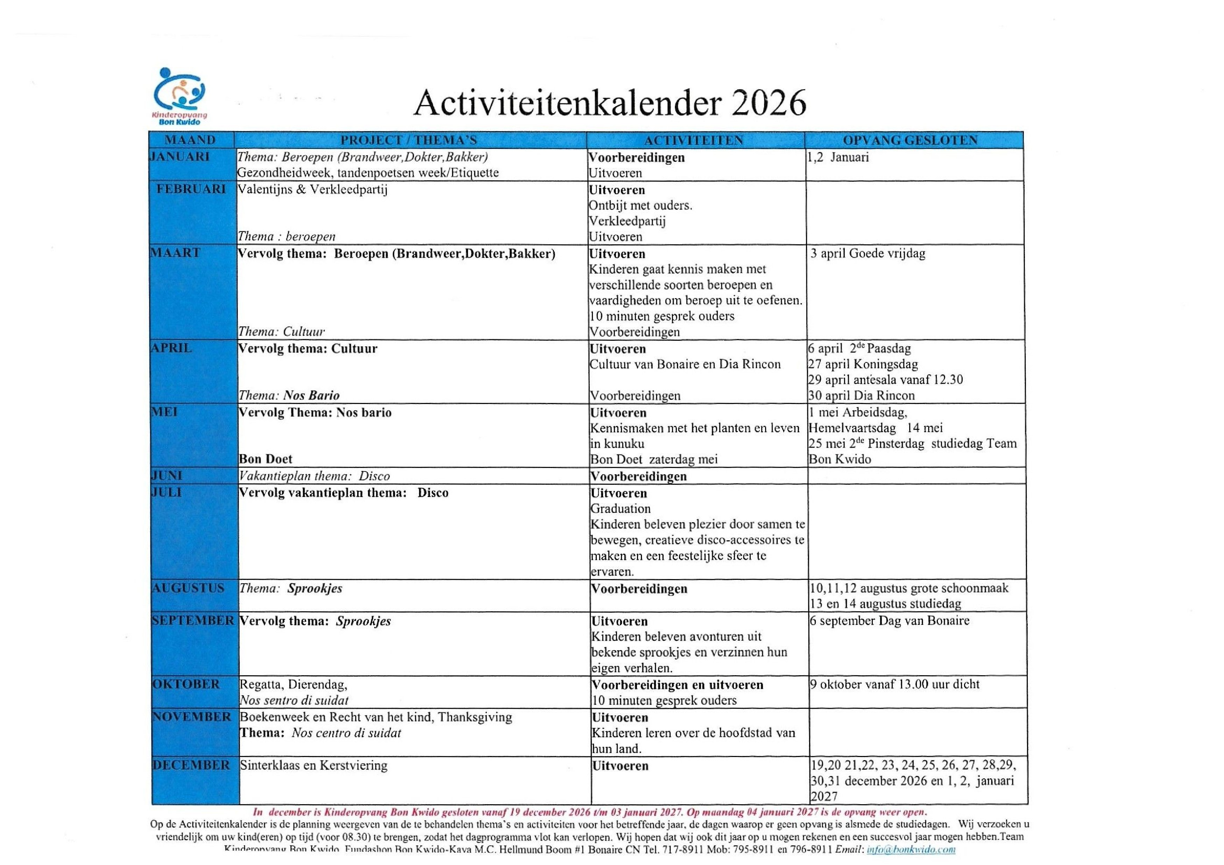
Bijlag 6
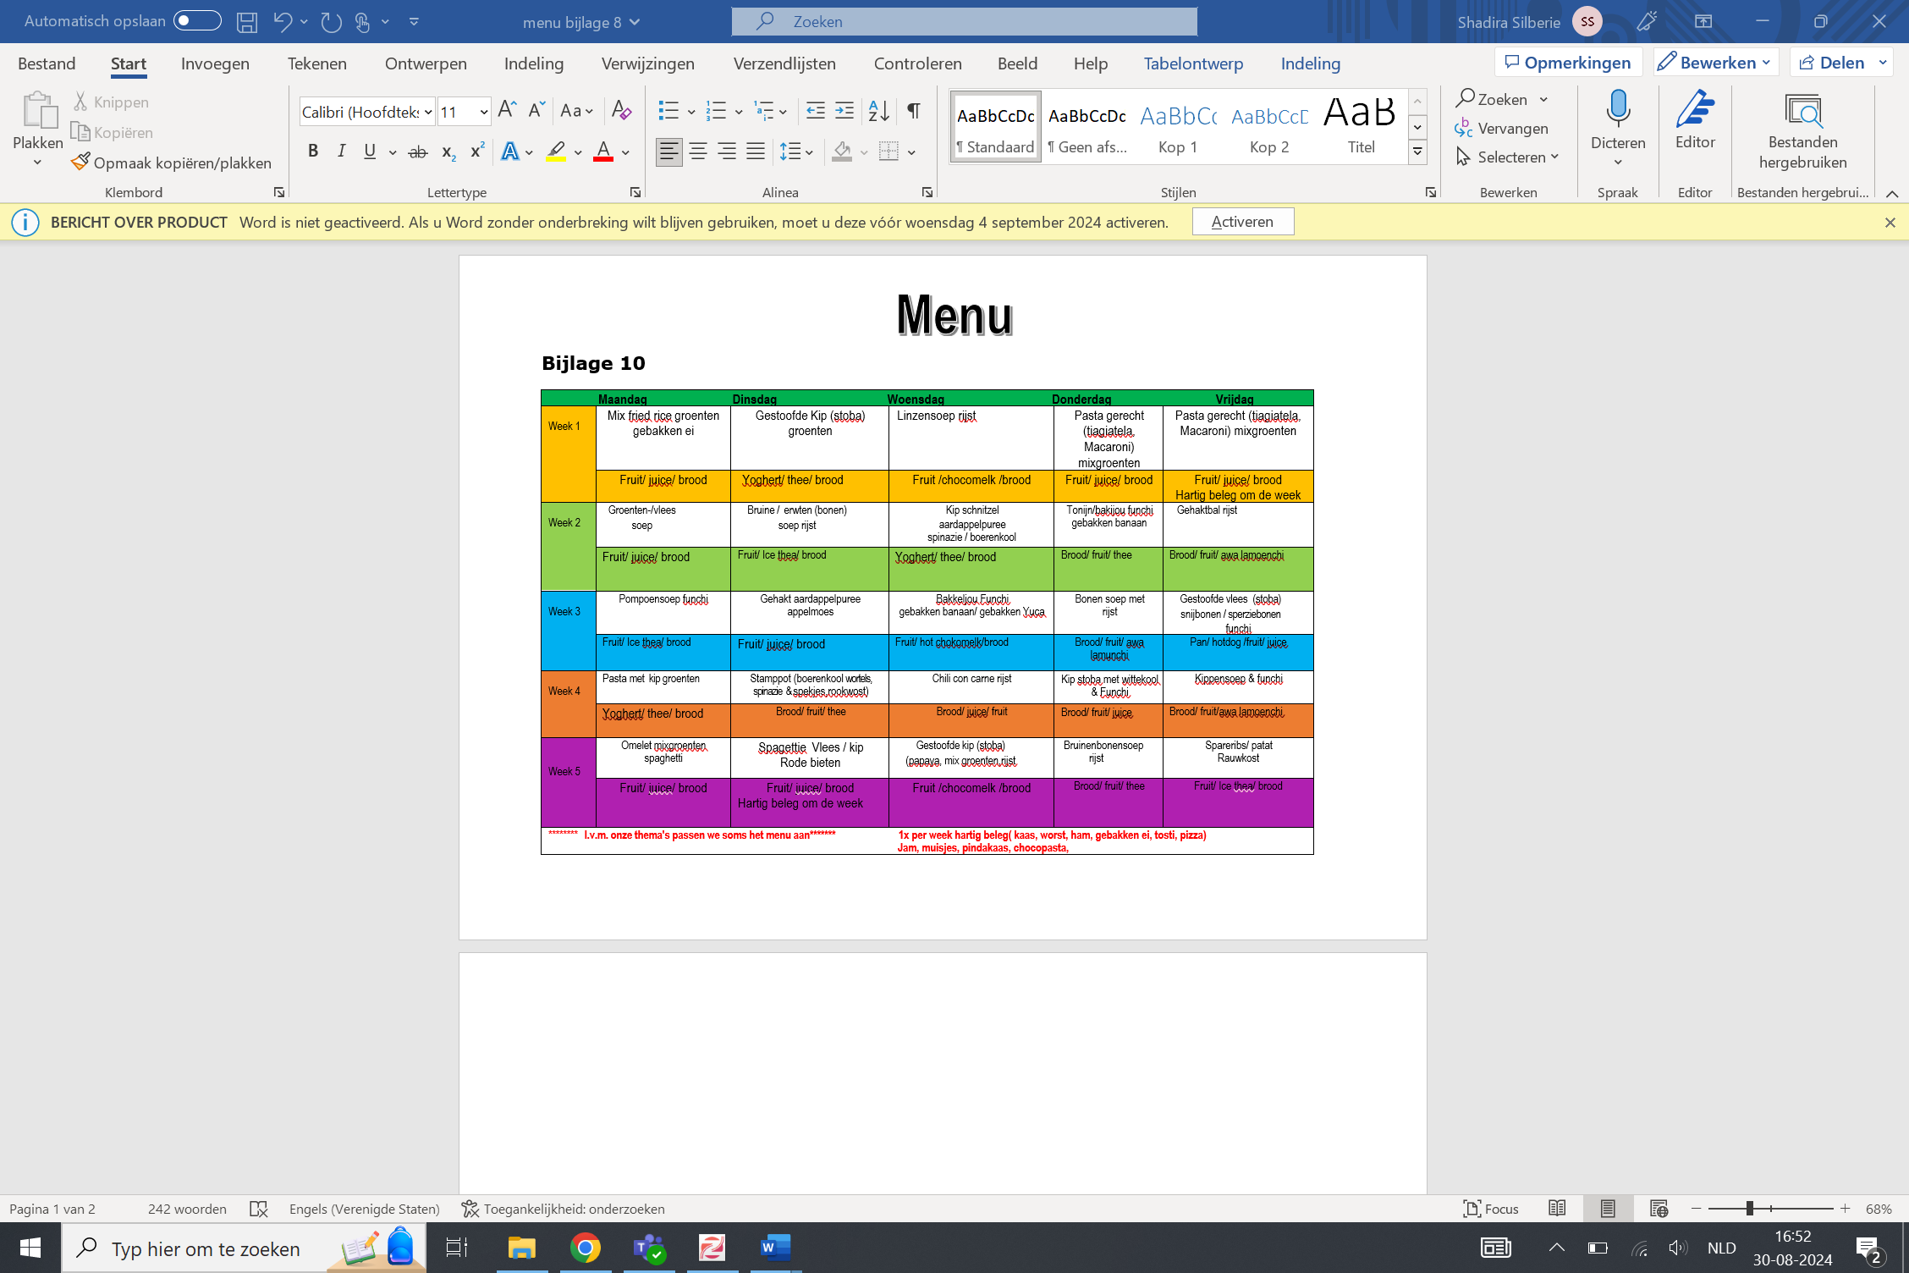

Bijlage 7

